а

Малая Родина
Книга Памяти

с. Арка Охотского муниципального округа
Хабаровского края

__________________________
Дополнить или изменить информацию в Книге Памяти можно через обращение
в администрацию села или заполнив форму на сайте
malaya-rodina.ru

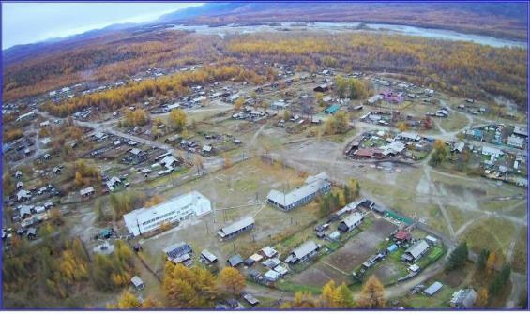

Эвенское национальное село Арка входит в состав Охотского
муниципального округа, расположено на берегу реки Охота в
120 км к северу от районного центра р/п. Охотск.
Первые упоминание о поселении относится к марту 1786 года.
С эвенами Охотского побережья русские впервые
столкнулись во время похода отряда землепроходцев
И. Ю. Москвитина в 1639 -1642 гг.
Старожилы хорошо помнили Арку первых лет Советской
власти.
Немного было здесь строений. Большинство населения
проживало в дымных чумах-ярангах. Давно ушли в прошлое
те времена.

Арка 2000 г.
Связующая нить истории

От ясачного стойбища до подвигов в Великой Отечественной войне

Немного из истории села Арка.
Стойбище Арка являлось местом сбора ясака, который
происходил раз в год в одно и то же время, в одном и том же
месте. Одновременно происходила ежегодная ярмарка.
Товарообмен носил меновой характер.
Октябрьская революция и смена власти не затронули село.
И только Советская власть изменила жизнь коренных народов
севера.
В январе 1931 г восемь хозяйств маленького эвенского
Стойбища объединились в простейшее товарищество
«Аркинский рыбак». У истоков Аркинского колхоза стояли
люди, имена которых с уважением и благодарностью
Арка 1932 г.
хранятся в памяти не только аркинцев, но и охотчан, и в
истории Охотского района.
Это – первый председатель национального совета с. Арка
Н. К. Дектярев, и первый учитель аркинской школы Н. П. Ткачик,
торговый работник, зав. Факторией
интегралсоюза Р. А. Хромов.
Уже в сентябре 1931г колхоз «Аркинский рыбак» изменил
организационно-правовую форму, став смешанной
промысловой артелью (ССПА), и название – «Хулан орон»
(Красный олень). В него входило 49 дворов, председателем
избрали В. В. Андреева. Основные направления хозяйственной
деятельности: оленеводство, пушной промысел, транспортировка
грузов на оленях. Летом 1932 года 16 рыбаков – колхозников
выехали на первую путину, выловили 58.990 кетин и заготовили
2.700 балыков. Бригада носила имя С. С. Вострецова,
9 мая 1945 г.
имя героя Гражданской войны.
В начале 1933г. колхоз стал называться именем С. С. Вострецова.
Бессмертный полк 9 мая 2015г. с. Арка

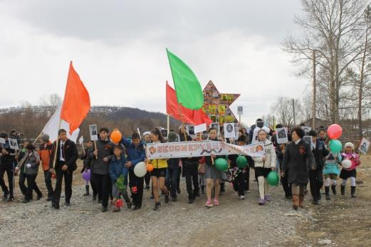
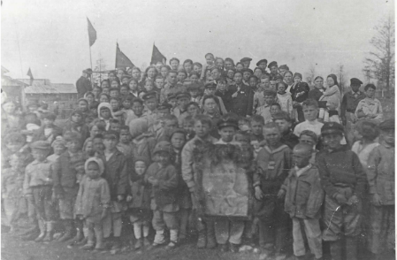
- 1936 год. В Арке установлены радио – и метеостанции.
- 1937 г. Состоялся первый выпуск в Аркинской школе – семи
летке.
- 1941-45гг. Помощь Красной армии: женщины шили меховую
одежду, только за квартал необходимо было сдать 103 изделия.
Первая женская рыболовецкая бригада выехала на лососевую
путину в 1942г. За все годы войны рыбаки добыли 61000 ц рыбы.
- В марте 1946 г на должность председателя колхоза им.
С. С. Вострецова избран В. А. Теплов.
- В апреле 1956 г создан оленеводческий колхоз
«им. ХХ партсъезда», председателем которой стал Я. Е. Больша
ков.
А рыболоведческий колхоз им. С. С. Вострецова перенесли в
поселок Дуран.
- 2004 г. Открытие школьного историко-этнографического музея
«Гулун» (Костер). Поиск и сбор информации с учащимися МКОУ
СОШ об участниках ВОВ.
- 2015г. Первый бессмертный полк прошел в с. Арка
- 2019г. был разработан проект «Помни меня», посвященный
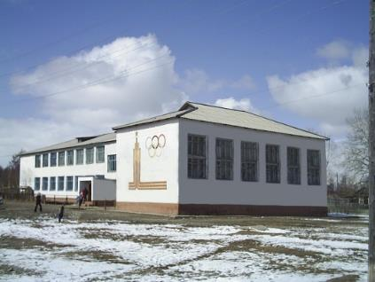
75-летию Великой Отечественной войне. Организаторами проекта
были этнический центр "Маранӈа" (Радуга) - руководитель
Слепцова Г.Ф., школьный историко-этнографический музей
«Гулун» (Костер)- рук-ль Слепцова А. А., МКОУ СОШ с. Арка
волонтерский отряд «Адреналин» - руководительль Михайлова Э.В.,
учитель географии, Алексеева М.С., выпускница Аркинской
школы. Творческой группой был заказан Мемориальный памятник
на средства, собранные жителями села Арка и спонсорской помощи
АО «Полиметалл».
- 2 сентября 2020г состоялось открытие Мемориального
памятника, героям – землякам, участникам ВОВ.
-2020г. В МКОУ СОШ с. Арка был создан долгосрочный
образовательный проект «Мы память бережно храним», который направлен
на работу по воспитанию у школьников чувства гордости
за свой народ, уважения к его свершениям
Аркинская средняя школа
и достойным страницам истории, предполагает привлечение
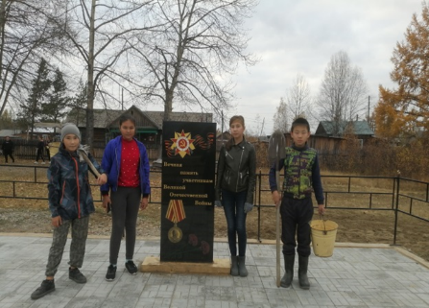
детей к изучению знаменательных дат Великой Отечественной
Волонтеры на уборке обелиска. Осень 2020 г.
войны 1941-1945 годов и участию в мероприятиях по подготовке
и празднованию 75-летия Победы. Задачами проекта являются пробуждение
интереса к прошлому нашего села, района, края, страны; показ мужества и
героизма людей в ходе Великой Отечественной войны.
Волонтеры на уборке обелиска. Осень 2020 г.
Участники проекта «Мы память бережно храним»: учащиеся,
учителя, родители, (законные представители), педагоги
дополнительного образования, внеурочной деятельности и жители
села.
-2022г. На спонсорские средства от АО «Полиметалл» была
заказана Мемориальная доска, посвященная первому учителю,
ветерану ВОВ Н. П. Ткачику.
Открытие состоялось 2 сентября 2022г.

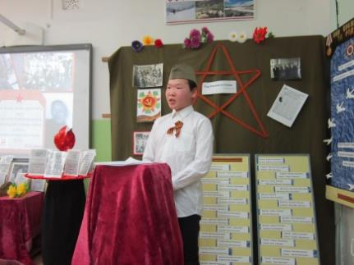

9 мая 2022 г. МКОУ СОШ им. Н.П. Ткачика

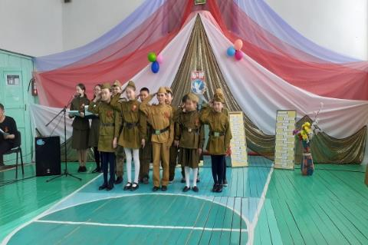
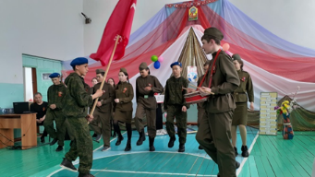

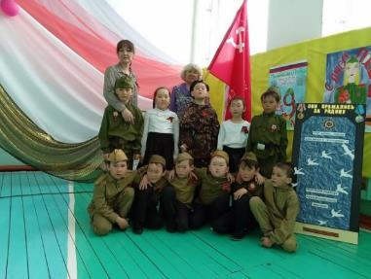

В реализации проекта «Помни меня» главной задачей было обновление могил пятерым участникам ВОВ, заменены таблички у остальных участников.
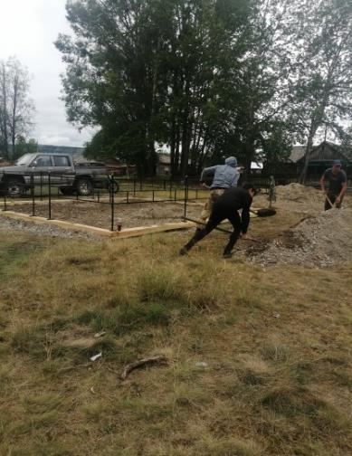
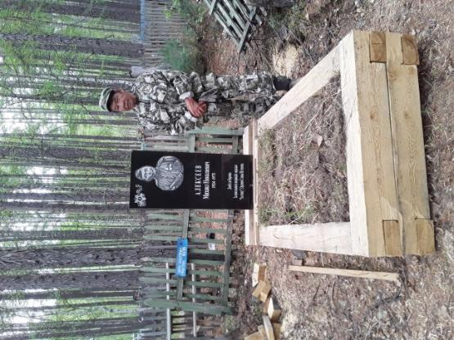
Алексеев С.А. с братьями обновили обелиск у знаменитого деда Алексеева М.Н.
Строительство фундамента под Памятник героям-односельчанам. В работе принимали активное участие жители села и волонтеры МКОУ СОШ им. Н.П.Ткачика.

Вернувшиеся с войны
Село Арка, Аркинский С/совет
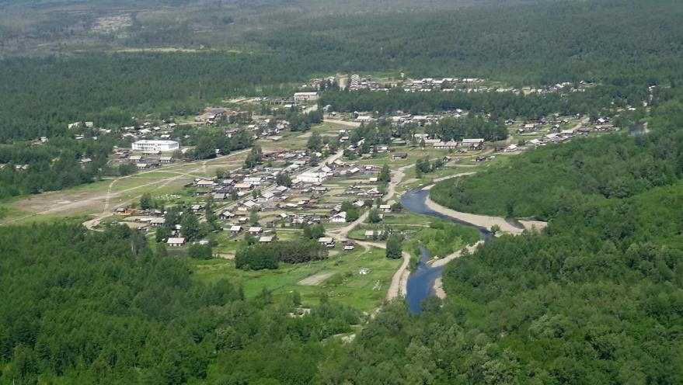

Матыцин Петр Дмитриевич 1913г. в Воронежской обл.
Призван 08.10.42 Охотским РВК, Нижнеамурской области, Охотский район. Смоленский и Белорусский фронта. На фронт Петр Дмитриевич Матыцын ушел из Арки. Пешком пошел в Охотск. А уж оттуда – к местам сражений. Книга призыва 1941-45гг. Начата 22июня, окончена 19 июня 1945г. Фонд 1456,опись1,дело 167.
В эшелоне, идущим на фронт, командиру роты приглянулся рослый крепкий солдат Петр Матыцин. А когда узнал, что он пулеметчик, назначил первым номером легендарного «Максима».
Награжден орденом Отечественной войны II степени №2907808. Юбилейные медали. Был тяжело ранен, демобилизован в 1943 г., вернувшись на Арку, воспитывал своих племянников, детей погибшего на фронте брата. Жена Анна, своих детей не было. Умер 02.01.1986 г. похоронен в с. Арка.
https://pamyat-naroda.ruhttps://pamyat-naroda.ru/heroes/podvig-chelovek_yubileinaya_kartoteka1516545248/

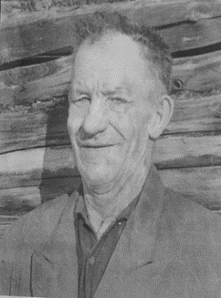

Зайцев Никифор Андреевич (1916- 10.05.1976).
Призван 19.06.43г. Охотский РВК, Нижнеамурская обл. Дальневосточный фронт. Ефрейтор. Зенитный артиллерийский полк.
Работал в с.Арке лесником. Жена Василиса Илларионовна, сын Михаил с семьей переехал в Камчатский край.
Из записей Аркинской администрации С/совета за 1984г.
Книга призыва 1941-45гг. Начата 22июня, окончена 19 июня 1945г.
Фонд 1456 опись1 дело 167.
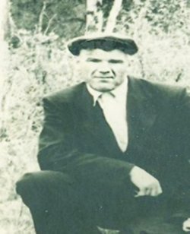


Матыцин Иван Филиппович родился в 1926 г. в Воронежская обл.
Призван Охотским районным военкоматом Нижнеамурской обл. Участник войны с Германией, инвалид войны. Умер от ран в с. Арка в 50-х годах по словам старожилов.

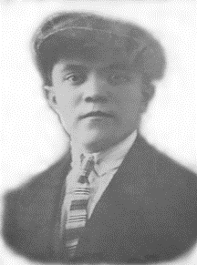
Ивушкин Константин Петрович 1909 г., г. Севастополь
Призван Охотским РВК, Нижнеамурской области, Охотский район летом 1942 г.с п. Охотск, рядовой, станковой пулеметчик 421 стрелкового полка, 199 стрелковой дивизии, 4 – ой ударной армии 1 Белорусского фронта.
Наградной лист Ф№0461957.
Умер 1958 г. в п. Охотск. В Арке проживает его дочь Валентина с внуком и правнуками.
https://pamyat-naroda.ru/heroes/person-hero77701434/ https://pamyat-naroda.ru/heroes/podvig-chelovek_nagrazhdenie46482255/

Белоногов Борис Яковлевич 1924 г Тюменская обл., г. Ишим. Ефрейтор. Участник боевых действий с 20.10.1942 – 09.05.1945 гг. - Прибалтийский фронт, 582 батальон аэродромного обслуживания. 149 отдельный авиационнотехнический батальон. С 09.08.1945 – 02.09.1947г. – Дальневосточный фронт. Умер в 19.05 1995г.
В Арке проживают внук и внучка, правнуки.

https://pamyat-naroda.ruhttps://pamyat-naroda.ru/heroes/podvig-chelovek_yubileinaya_kartoteka1517896928/
https://www.khabkrai.ru/khabarovsk-krai/Istoriya-kraya/Kniga-pamyati/73008

Ведминский Петр Степанович 1909 года рождения с.Елань Ново-Хоперского района Воронежской области. Воевал на Северо – Кавказском фронте. Работал в колхозе ХХ партсъезда, жена Клавдия Владимировна, двое детей. В Арке проживают внуки и правнуки. Умер в 1971 г., похоронен в с. Арка.

https://pamyat-naroda.ru/heroes/person-hero93576761/

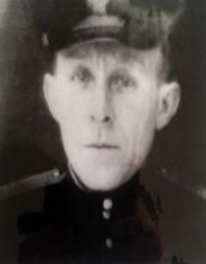
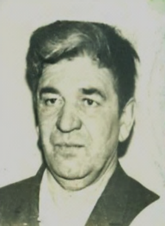
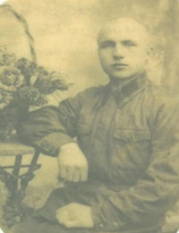
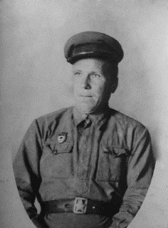
Каштанов Виктор Степанович родился 07.04.1918 Московской обл, Клинского района, с. Бессоново. В октябре 1936 г. попал на Арку по распределению. В 1940г. 22 года Виктор Степанович ушел в армию с Московской области, где гостил у родителей. В 1941г. В.С. Каштанов через полтора месяца из рядового стал майором с двумя орденами и одной медалью. Попал в плен под г.Дзержинском. Был перевезен в Германию, и от туда как врача, в островной норвежский концлагерь, где было организованно подобие санчасти для военнопленных. После освобождения был осужден 27 сентября 1947г. военным трибуналом Белорусского военного округа. На Арку вернулся в декабре 1954г., реабилитирован 29 сентября 1965г. Жена – Алферова Наталья Александровна, учитель Аркинской восьмилетней школы, четыре дочери, две из них проживают в г. Хабаровске, старшая переехала в Краснодарский край. Виктор Степанович в декабре 1954г приступил к обязанностям главного врача в селе Арка. Покинули Арку в 1968году, проживали в г. Хабаровске. Все записано из воспоминаний, рассказов, писем дочери Ирины Каштановой (Сборник «Экиндя Тала или Как было раньше» 1927-2017гг.), статья ОЭП В.Гурьянова «Сердце открытое людям» Белорусский фронт, врач, Книга Памяти 1. Умер в г. Хабаровске 21.01.2001.
https://pamyat-naroda.ruhttps://pamyat-naroda.ru/heroes/memorial-chelovek_kartoteka_memorial79566753/
khabarovsk-krai/Istoriya-kraya/Kniga-pamyati/131265
Карпенко Михаил Евдокимович родился 1910 г.(1907) Красноярский край Ботольский р-н,Краснозаводской с/с. Призван Охотским РВК, Нижнеамурской области 08.10.1942-1946 г. Рядовой красноармеец. Сапер 9-ой штурмовой бригады 3-го Белорусского фронта. Последнее место службы: 215гв.сп 77гв.сд 58зап.стр.полк 26 армии,50 армии. Дата выбытия: 04.08.1943, госпиталь ЭГ 2478.
Дошел до Берлина. После войны семья переехала в п.Новое Устье. Женат, дочь Надежда проживает в р/п.Охотск. Умер в 31.07.1968 г., похоронен в п. Новое Устье.
Наградной лист Ф №0461949. Из записей Аркинской администрации С/совета за 1984г. Книга призыва 1941-45гг. Начата 22июня, окончена 19 июня 1945г. Фонд 1456,опись1,дело 167.
https://pamyat-naroda.ru/heroes/kld-card_ran61277783/
Сторожев Куприян Гаврилович (1923) родился в селе Арка, Охотского района. Призван02.08.42г. Охотским РВК, Нижнеамурской области. Дальневосточный фронт. На Арку возвращался в 1974 г. Переехал в Амурскую область.
Из записей Аркинской администрации С/совета за 1984г.
Книга призыва 1941-45гг. Начата 22июня, окончена 19 июня 1945г. Фонд 1456,опись1,дело 167.3
В Арке проживают его родственники.

https://pamyat-naroda.ruhttps://pamyat-naroda.ru/heroes/sm-person_rvk1080682605/
https://pamyat-naroda.ru/heroes/podvig-chelovek_yubileinaya_kartoteka1113286658/

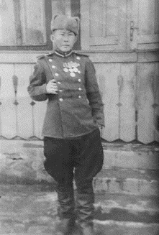

Сторожев Дмитрий Васильевич родился в селе Арка 1923 г. Студент института им. Герцена. Ленинградский фронт, при обороне Ленинграда был тяжело ранен. Вернулся в 1956 г. Работал временно исполняющим обязанностями председателя колхоза им. Вострецова на Арке. Затем переведен председателем колхоза в п. Опыт, Охотского района. Выйдя на пенсию, с семьей переехал в г. Хабаровск. Умер в 1972 г., похоронен в г. Хабаровске. В Арке проживают дети и внуки его сестры Евдокии. Один из правнуков участник СВО.
https://pamyat-naroda.ruhttps://pamyat-naroda.ru/heroes/memorial-chelovek_plen916245826/
https://pamyat-naroda.ruhttps://pamyat-naroda.ru/heroes/memorial-chelovek_vpp1988461917/
https://pamyat-naroda.ruhttps://pamyat-naroda.ru/heroes/memorial-chelovek_vpp1988129357/

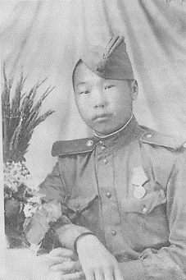

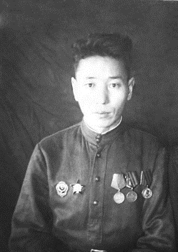
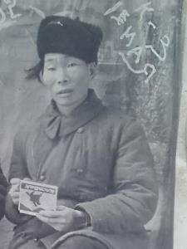
Попов Николай Дмитриевич родился в Якутии 1916 г. На фронте с 15 августа 1941 г. 26 зенитный полк, телефонист по август 1943 г. Присягу принял 05 сентября 1941 г. при 26 –зенитном полку. Сержант с августа 1943 г. по февраль 1944 г. командир орудия Т-34 в 117 Унечском Краснознаменном ордена Суворова танковом полку. Белорусский фронт. Орден Красная Звезда, медали «За боевые заслуги», «За взятие Кенигсберга». В село Арка приехал в 1947 г. Работал в колхозе «Большевик» плотником. В 1956 г. колхозы «Большевик» и «1 Мая» объединились в оленеводческий колхоз «им. ХХ партсъезда», переехал на Арку. Жена Осенина Александра Васильевна, детей не было. Умер и похоронен в селе Арка в 18.10.1991 г. Книга памяти часть 3, 1998г. В Арке проживают дети внуки племянницы Зои Ивановны Елизарьевой.
https://pamyat-naroda.ru/heroes/person-hero81834759/
https://www.khabkrai.ru/khabarovsk-krai/Istoriya-kraya/Kniga-pamyati/73438
Сергучев Михаил Николаевич родился в 1923г в п. Юдома, Охотского района, Нижнеамурской обл. Призван 02.08.42г Охотский РВК, Нижнеамурская обл., Аркинский С/совет. Женат, проживали на Медвежке, переехали в Магаданскую обл. В Арке проживают дети и внуки сестры Татьяны Николаевны.
Книга призыва 1941-45гг. Начата 22июня, окончена 19 июня1945г.Фонд1456,опись1,дело 167.3

Был женат, одна дочь, переехали в Магаданскую обл.

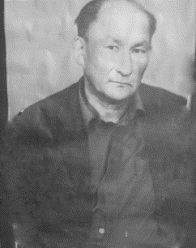
Пенко Василий Петрович родился на Сахалине 1919 г. с.Пильво,Широкопадинского района. Закончил институт им. А.И.Герцена в 1939г.Участник войны с Финляндией призывался в 1939г. со Смольного райвоенкомата г.Лениграда. С 5 января 1940г по 12 марта 1940 г. в составе отдельной 13 танковой бригады, помощник. С 21 июня 1941 г. по 12 июля 1942 г., участник ВОВ в составе 97-го танкового полка, механик – водитель, рядовой. Награжден медалью «За победу над Германией», Орден Отечественной войны II степени.
Работал в колхозе им. ХХ партсъезда, завскладом, строителем.Был председателем ревизионной комиссии колхоза. Жена Безносова Александра Егоровна, сын Василий, дочь Анна. В Арке проживают сын, правнук и две правнучки. Умер 13.09.1985г., похоронен в селе Арка.
https://pamyat-naroda.ruhttps://pamyat-naroda.ru/heroes/podvig-chelovek_yubileinaya_kartoteka1516864999/
https://www.khabkrai.ru/khabarovsk-krai/Istoriya-kraya/Kniga-pamyati/87327
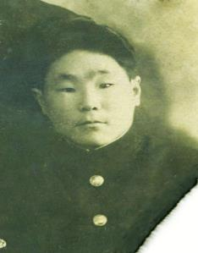

Осенин Гаврил Дмитриевич родился в 1921 году в п. Бургахчан, Охотского района, Нижнеамурской области. Учился в институте им. А.И. Герцена в г.Ленинграда. Жена Акулина, шесть сыновей, две дочери. Работал в колхозе «им.ХХ партсъезда» заведующим фермой Уега, учитель начальных классов, пастухом-оленеводом. Трагически погиб в 1966году в п.Черпулай. В Арке проживают две дочери Ольга и Мария, сын Григорий, пять внуков, восемь правнуков.

Призван 02.08.42
Охотский РВК, Нижнеамурская обл.

Книга призыва 1941-45гг. Начата 22июня, окончена 19 июня 1945г.
Фонд 1456,опись1,дело 167.3

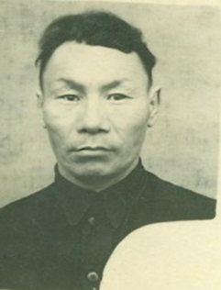
Осенин Спиридон Прокопьевич родился в 1918г в п. Дуран, Охотского района. Призван 02.08.42г. Охотским РВК, Нижнеамурской области.
Звание: Младший сержант, пулеметчик. Дальневосточный фронт 377 стрелковый полк. В 1955 г. при переселении колхоза им. Вострецова переехал вместе с другими рыбаками в с. Вострецово. Работал строителем на судоплощадке Охотской МПС у известного кунгасостроителя Е.К. Сырамельтова, почетный рыбак, его рыболовецкая бригада в 1949г. была занесена на районную Доску Почета. Жена Анастасия, сын Александр. В Арке проживают внуки его брата Осенина Иннокентия Прокопьевича.
Умер и похоронен в пос. Вострецово. Ветеран труда. Из записей Аркинской администрации С/совета за 1984г. Книга призыва 1941-45гг. Начата 22июня, окончена 19 июня 1945г. Фонд 1456,опись1,дело 167.3
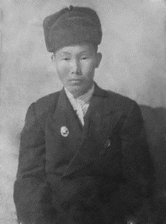
Погодаев Поликарп Семенович родился в 1921 г. в селе Арка, Охотского района. Призван Охотским РВК, Нижнеамурской области, Охотский район 1941г. Дальневосточный фронт. По болезни вернулся на Арку, работал временно исполняющим обязанности председателя колхоза им. Вострецова. В Арке проживают дети его сестры. Умер в 1952 г., похоронен в селе Арка, Охотского района. Из записей Аркинской администрации С/совета за 1984г. Не женат.
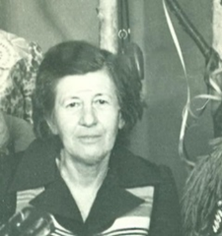
Поплавская Нина Михайловна 1919 г.р. Военнообязанная, Владивостокский военный госпиталь, медсестра.
Работала медсестрой в п. Кетанда 1944 по 1948год, после работала в Аркинской больнице. Ушла на заслуженный отдых в 1981году.
В Арке проживают сыновья Виктор, Алексей и дочь Наталья, 2 внука, 2 правнука.
Из записей Аркинской администрации С/совета за 1984г.

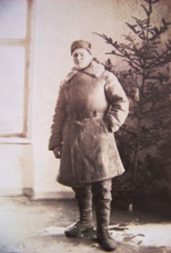
Байгулов Данил Трифонович 1909г р. Шофер транспортного взвода, красноармеец. Награжден медалью «За боевые заслуги».
В Арке проживают невестка Валентина и внук Александр. В Охотске проживают правнуки.
Правнук Данил участник СВО на Украине.
https://pamyat-naroda.ruhttps://pamyat-naroda.ru/heroes/sm-person_rvk1079182491/
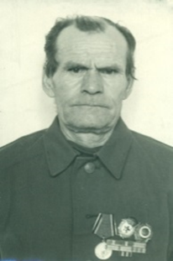
Гвардии сержант Михальченко Трофим Егорович 1908 г. Белорусская ССР, Витебская обл., Россонский р-н, с. Селявщинов .Место призыва Россонский РВК, Белорусская ССР, Витебская обл., Россонский район. Прибалтийский фронт. 15 гв. орр 8 гв. сд (15 гв. орр.8 гв. сд). С 20.06.1941 по 09.05.1945гг. 15 отдельная разведрота-командир отделения. 19 стрелковый полк –командир взвода. Участник партизанского движения в Белоруссии. Запись из военного билета. Награжден Орден Красной Звезды, дата подвига 10.07.1944 г.; Орден Слава III степени, дата подвига 10.07.1944 г.; Медаль «За отвагу», дата подвига 30.04.1944 г., медаль «За оборону Москвы». Жена Юзефа Феликсовна, три сына и две дочери. В Арке проживает дочь Лилия с сыном Владимиром и дочерью Натальей и пять правнуков и праправнук.
Умер в 1980 г., похоронен в с. Арка.

https://pamyat-naroda.ru/heroes/person-hero50793954/

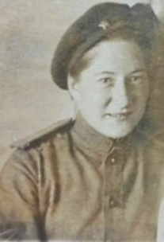

Корнеева Юлия Васильевна (1920- август 2010 г). Ефрейтор. Аэростат заграждения. Московский фронт. Госпиталь 2 года.
В колхозе им.ХХ парстсъезда работала бухгалтер-материалист, воспитывала сына. Переехали в Краснодарский край.
https://pamyat-naroda.ruhttps://pamyat-naroda.ru/heroes/isp-chelovek_spisok7305099/

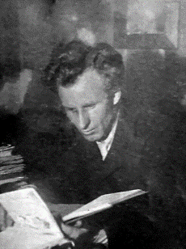
Ткачик Николай Прокопьевич родился в 1905 году в Вяземском районе Хабаровского края.
В 1927г. приказом крайоно его перевели в далекую и незнакомую Арку, Охотского района, где он должен был открыть первую национальную школу – интернат.
В 1939г. Н.П.Ткачик покинул Арку, переехав в г. Ленинград для дальнейшей учебы в педагогический институт им. Герцена. Он успешно завершает работу над диссертацией. Там семью и застала война. В первые годы войны вместе с сотнями тысяч ленинградцев аркинский педагог роет оборонительные сооружения на подступах к городу. Весной 1942г семью Ткачика эвакуируют в г. Ярославль и от туда Николай Прокопьевич решает навестить больного отца в г. Майкопе. В Майкопе он попадает в плен.
Осенью 1943г. Н.П.Ткачик, после освобождения, уезжает на восток. Однако в Охотский район он не попал. В 1944г. тяжело больной аркинский учитель оказывается в г. Николаевске – на Амуре, где припадает в педучилище эвенский язык. В августе этого же года Николай Прокопьевич скончался от тяжелой болезни в г.Николаевск –на-Амуре, хоронили студенты педагогического училища. Жена Булатова Эмилия Владимировна, детей не было.
Из записей Аркинской администрации С/совета за 1984г.

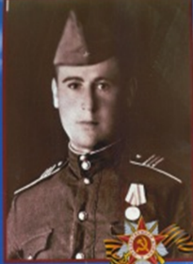
Федосеев Павел Петрович родился 1922 г. в Амурской обл. Призван Охотским РВК, Нижнеамурской области, Охотский район. Дальневосточный фронт.
С 1951г. по 1973г. являлся учителем истории и директором Аркинской восьмилетней школы. Жена Полина Петровна, учитель начальных классов, два сына и дочь. Семья переехала в г. Майкоп. Умер 1977 г., похоронен в Краснодарском крае.
Из записей Аркинской администрации С/совета за 1984г.
.

Капитан запаса Чубаров Василий Андреевич в Волгоградской обл. 1918 г.р. 3-я Гвардейская армия, отд. истребительный противотанковый дивизион, 7-ой Украинский фронт, командующий фронтом Конев. Воевал с августа 1938 по сентябрь 1946 г. Командир батареи 418 Отдельного истребительного противотанкового дивизиона,197 стр. Брянской Краснознаменной дивизии. Награжден Орденом Отечественной войны II степени №2907863; Орденом Красного Знамени А №56911; Медалью «За победу над Германией» от 11. -1.1946 г.; Медалью «За освобождение Праги»; Медалью «За взятие Берлина».
Работал столяром в колхозе им.ХХ партсъезда. Жена Любовь Федоровна (Алексеева), детей не имели.
Умер в 1985 г., похоронен в с. Арка. Из записей Аркинской администрации С/совета за 1984г.
https://pamyat-naroda.ru/heroes/kld-card_uchet_officer7519937/

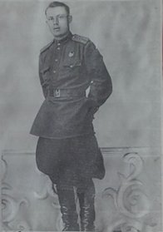

Янышевский Тарас Семенович родился 18.02.1924 г. в Ставропольский край ; Ульяновская обл., Старомайнский р-н, с. Головкино. Участник войны с Германией. Прибалтийский фронт, 6 Гвардейская армия, 9 стрелковая Краснознаменная дивизия Белобородова, 31-й Гвардейский Краснознаменный стрелковый полк. Разведчик. Награжден Орденом Славы I и II степени; орденом Отечественной войны I степени; медалью «За победу над Германией»; Юбилейными медалями. Первый орден получен во время боев под Великими Луками, второй – за удержание в окружении большой группы немцев в Прибалтике. Орден Отечественной войны получил за взятие немецкого генерала. Директор Аркинской восьмилетней школы и учитель истории с 1973 по 1983г. Жена Анна Андреевна, врач Аркинской участковой больницы,сын Антон, дочь Светлана. Семья переехала в г.Москву.
Умер и похоронен в г. Москве в 2007г.
https://pamyat-naroda.ru/heroes/person-hero45205078/
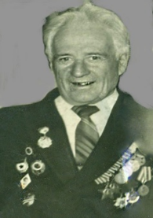

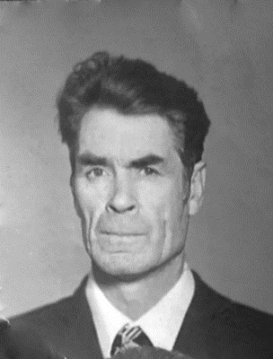
Янголеев Андрей Иванович 1926 г.р., Оренбургская обл., Краснокамский р-н, с. Зубачевка. Дальневосточный фронт, 5 армия 58 сп 190 стрелковая дивизия 65 стрелковый корпус, ефрейтор. Награжден Орденом Отечественной войны II степени, медалью «За победу над Японией». Работал в колхозе им.ХХ партсъезда столяром. Жена Ася Салимгорьевна, детей не было. Умер в 1992, похоронен в с. Арка.

Книга памяти том 6, кн. 2. 2010 г. https://pamyat-naroda.ruhttps://pamyat-naroda.ru/heroes/sm-person_rvk1079214160/
https://www.khabkrai.ru/khabarovsk-krai/Istoriya-kraya/Kniga-pamyati/104760
Из записей Аркинской администрации С/совета за 1984г.



Баранов
Дмитрий Михайлович
(1905).
Призван 17.08.43г Охотский РВК, Нижнеамурская обл.
Демобилизован 03.10.1945г
Книга призыва 1941-45гг. Начата 22июня, окончена 19 июня 1945г. Фонд 1456,опись1, дело 167.

Буц
Григорий Матвеевич
(1899)
Призван 17.08.43 Охотский РВК, Нижнеамурская обл. Демобилизован.01.10.45
Книга призыва 1941-45гг. Начата 22июня, окончена 19 июня 1945г. Фонд 1456,опись1, дело 167.

Бердников
Яков Иванович
(1899).
Призван 17.08.43г Охотский РВК, Нижнеамурская обл.
Демобилизован 02.10.45г.
Книга призыва 1941-45гг. Начата 22июня, окончена 19 июня 1945г. Фонд 1456,опись1, дело 167.

Браилко
Захар Филиппович
(1917).
Призван 22.07.41 Охотский РВК, Нижнеамурская обл.
Книга призыва 1941-45гг. Начата 22июня, окончена 19 июня 1945г. Фонд 1456,опись1,дело 167.
Бородатов
Василий Спиридонович
(1908)
Призван 08.10.42 Охотским районным военкоматом Нижнеамурской обл.
Книга призыва 1941-45гг. Начата 22июня, окончена 19 июня 1945г. Фонд 1456,опись 1, дело 167.
Варцаба
Демьян Константинович
(1909).
Призван 17.08.43 Охотским районным военкоматом Нижнеамурской обл.
Книга призыва 1941-45гг. Начата 22июня, окончена 19 июня 1945г. Фонд 1456,опись1,дело 167.

Громов
Иннокентий Николаевич
(1923).
Призван 02.08.42г. Охотский РВК, Нижнеамурская обл.

Книга призыва 1941-45гг. Начата 22июня, окончена 19 июня 1945г.
Фонд 1456,опись1,дело 167.
Громов
Николай Дмитриевич
(1925)
Призван 17.08.43 Охотский РВК, Нижнеамурская обл.

Книга призыва 1941-45гг. Начата 22июня, окончена 19 июня 1945г.
Фонд 1456,опись1,дело 167.
Вусик
Василий Иванович
(1910)
Призван 17.08.4342 Охотский РВК, Нижнеамурская обл.
Книга призыва 1941-45гг. Начата 22июня, окончена 19 июня 1945г. Фонд 1456,опись1,дело 167.

Громов
Павел Николаевич
родился в 1922г(24). Призван Охотский РВК, Нижнеамурская обл, Охотский район. Ранен, демобилизован. Умер 24.12.1950 г., похоронен в с. Вострецово Охотского района.
Книга призыва 1941-45гг.
Начата 22июня, окончена 19 июня 1945г.Фонд1456,опись1,дело 167.3. https://pamyat-naroda.ruhttps://pamyat-naroda.ru/heroes/memorial-chelovek_dopolnitelnoe_donesenie64482672/
https://pamyat-naroda.ruhttps://pamyat-naroda.ru/heroes/podvig-chelovek_yubileinaya_kartoteka1515091757/

Громов
Гаврил Николаевич
(1925)
Призван 17.08.43г. 42г. Охотский РВК, Нижнеамурская обл, Демобилизован 24.04.50г.
Книга призыва 1941-45гг. Начата 22июня, окончена 19 июня 1945г. Фонд 1456,опись, дело 167.
Громов
Гаврил Егорович
(1925) .
Призван 17.08.43г. Охотский РВК, Нижнеамурская обл.
Книга призыва 1941-45гг. Начата 22июня, окончена 19 июня 1945г. Фонд 1456,опись1,дело 167.

Зарипов
Хакимул …
(1915).
Призван 19.06.45г. Охотский РВК, Нижнеамурская обл.

Книга призыва 1941-45гг. Начата 22июня, окончена 19 июня 1945г. Фонд 1456,опись1,дело 167.
Дубинкин
Николай Абрамович
(1906)
Призван 08.10.42г. Охотский РВК, Нижнеамурская обл.

Книга призыва 1941-45гг. Начата 22июня, окончена 19 июня 1945г.
Фонд 1456,опись1,дело 167.
Денисов
Макар Керсантьевич (Кирсанович)
(1900).
Призван 17.08.43
Охотский РВК, Нижнеамурская обл.
61 об ВНОС. Красноармеец

Книга призыва 1941-45гг. Начата 22июня, окончена 19 июня 1945г.
Фонд 1456,опись1,дело 167.

Иванов
Александр Иванович
(1919).
Призван 08.10.42г. Охотский РВК, Нижнеамурская обл.
Орден Отечественной войны II степени

Книга призыва 1941-45гг. Начата 22июня, окончена 19 июня 1945г. Фонд 1456,опись1,дело 167.
https://www.khabkrai.ru/khabarovsk-krai/Istoriya-kraya/Kniga-pamyati/104296
Залатовенко
Александр Филиппович
(1912)
Призван 17.08.43 Охотский РВК, Нижнеамурская обл.

Книга призыва 1941-45гг. Начата 22июня, окончена 19 июня 1945г.
Фонд 1456,опись1,дело 167.
Зелейский
Петр Степанович
(1910)
Призван 19.06.43 Охотский РВК, Нижнеамурская обл.

Книга призыва 1941-45гг. Начата 22июня, окончена 19 июня 1945г.
Фонд 1456,опись1,дело 167.

Кашин
Карп Степанович
(1899)
Призван . 17.08.43г. . Охотским РВК, Нижнеамурской области.

Книга призыва 1941-45гг. Начата 22июня, окончена 19 июня 1945г. Фонд 1456,опись1,дело 167.
Качаев
Федор Петрович
(1914)
.Призван 08.10.42 Охотским РВК, Нижнеамурской области.

Книга призыва 1941-45гг. Начата 22июня, окончена 19 июня 1945г.
Фонд 1456,опись1,дело 167.
Истурзаев
Кабдулла
(1918)
Призван 08.10.42г. Охотский РВК, Нижнеамурская обл.

Книга призыва 1941-45гг. Начата 22июня, окончена 19 июня 1945г.
Фонд 1456,опись1,дело 167.

Кликушин
Егорий Маркелович
(1912)
Призван 02.08.42г. Охотским РВК, Нижнеамурская обл.

Книга призыва 1941-45гг. Начата 22июня, окончена 19 июня 1945г.
Фонд 1456,опись1,дело 167.
Кривенко
Василий Андреевич
(1900).
Призван 17.08.43г. Охотским РВК, Нижнеамурской области.

Книга призыва 1941-45гг. Начата 22июня, окончена 19 июня 1945г. Фонд 1456,опись1,дело 167.
Кошилев
Иван Андреевич
(1912).
Призван 17.08.43 Охотским РВК,
Нижнеамурской области.

Книга призыва 1941-45гг. Начата 22июня, окончена 19 июня 1945г.
Фонд 1456,опись1,дело 167.

Кошкин
Виктор Алексеевич
(1913)
Призван 17.08.43г. Охотским РВК, Нижнеамурской области.

Книга призыва 1941-45гг. Начата 22июня, окончена 19 июня 1945г. Фонд 1456,опись1,дело 167.
Кононов
Ефим Иванович
(1900)
Призван 17.08.43г. Охотским РВК, Нижнеамурской области.

Книга призыва 1941-45гг. Начата 22июня, окончена 19 июня 1945г. Фонд 1456,опись1,дело 167.
Конидов
Африкан Николавич
(1917).
Призван 17.08.4 Охотским РВК, Нижнеамурской области.

Книга призыва 1941-45гг. Начата 22июня, окончена 19 июня 1945г.
Фонд 1456,опись1,дело 167.3

Кураев
Василий Андреевич
(1900) .
Призван 17.08.43г. Охотским РВК, Нижнеамурской области.

Книга призыва 1941-45гг. Начата 22июня, окончена 19 июня 1945г. Фонд 1456,опись1,дело 167.
Кузоватов
Иван Андреевич
(1893)
Призван 17.08.43г. Охотским РВК, Нижнеамурской области.

Книга призыва 1941-45гг.
Начата 22июня, окончена 19 июня 1945г. Фонд 1456,опись1,дело 167.
Кутосов
Минкибот Шириязд (ович)
(1900)
П ризван17.08.43г. Охотским РВК, Нижнеамурской области.

Книга призыва 1941-45гг.
Начата 22июня, окончена 19 июня 1945г. Фонд 1456,опись1,дело 167.

Кусков
Николай Матвеевич
(1909).
Призван 02.08.42. . Охотский РВК, Нижнеамурская обл.

Книга призыва 1941-45гг.
Начата 22июня, окончена 19 июня 1945г.
Фонд 1456,опись1,дело 167.3
Марков
Николай Михайлович
(1923).
Призван 17.08.43г. Охотским РВК, Нижнеамурской области.

Книга призыва 1941-45гг. Начата 22июня, окончена 19 июня 1945г.
Фонд 1456,опись1,дело 167.3
Марков
Александр Васильевич
(1909)
Призван17.08.43г. Охотским РВК, Нижнеамурской области.

Книга призыва 1941-45гг.
Начата 22июня, окончена 19 июня 1945г.
Фонд 1456,опись1,дело 167.3



Немочкин
Николай Дмитриевич
(1918) .
Призван 08.10.42г. Охотским РВК, Нижнеамурской области.

Книга призыва 1941-45гг.
Начата 22июня, окончена 19 июня 1945г.
Фонд 1456,опись1,дело 167.3
Никоноров
Федор Титович
(1895)
Призван 17.08.43 Охотский РВК, Нижнеамурская обл.
Книга призыва 1941-45гг.
Начата 22июня, окончена 19 июня 1945г.
Фонд 1456,опись1,дело 167.3

Некляев
Иван Петрович
(1903) Призван 17.08.43 Охотский РВК, Нижнеамурская обл.
Книга призыва 1941-45гг. Начата 22июня, окончена 19 июня 1945г. Фонд 1456,опись1,дело 167.3




Осенин
Павел Николаевич (Никитович)
(1918)
Охотский р-н, с.Арка
Призван 02.08.42г Охотский РВК, Нижнеамурская обл.
Красноармеец. Последнее место службы: 192сп, воинская часть 192сп
Дата выбытия:02.06.1944 в ЭГ 992
Эвакуационный госпиталь 1070 Ранен 08.05.1944г, инвалид войны. Работал в колхозе им. Вострецова села Арка рыбаком. Умер в 1954 г., похоронен в с. Вострецово. Ветеран труда. Книга памяти, часть 3, 1998.
Из записей Аркинского С/с за 1984г Книга призыва 1941-45гг. Начата 22июня, окончена 19 июня 1945г.
Фонд 1456,опись1,дело 167.3
https://pamyat-naroda.ru/heroes/kld-card_ran47317380/.

Оболкин
Николай Ефимович
(1915)
Охотский РВК, Нижнеамурская обл.
Книга призыва 1941-45гг. Начата 22июня, окончена 19 июня 1945г.
Фонд 1456,опись1,дело 167.3

Овчинников
Федор Сергеевич
(1921(10)
Призван 08.10.42 Охотский РВК, Нижнеамурская обл.

Книга призыва 1941-45гг. Начата 22июня, окончена 19 июня 1945г.
Фонд 1456,опись1,дело 167.3

Петров
Прокопий Лукич
(1917) Призван 17.08.4342 Охотский РВК, Нижнеамурская обл.

Книга призыва 1941-45гг.
Начата 22июня, окончена 19 июня 1945г.
Фонд 1456,опись1,дело 167.3
Портнягин
Николай Данилович
(1905)
Призван 17.08.43, Охотский РВК, Нижнеамурская обл.Демобилизован .01.10.45
Книга призыва 1941-45гг. Начата 22июня, окончена 19 июня 1945г.
Фонд 1456,опись1,дело 167.3
Пономарев
Дмитрий Степанович
(данных нет).
Призван Охотским РВК, Нижнеамурской области, Охотский район, Аркинский с/совет. В 1952 г.- первый освобожденный секретарь, после председатель колхоза «Большевик», переехал в с. Булгин. Ветеран труда.
Из записей Аркинской администрации С/совета за 1984г.

Погодаев
Петр (Мелентьевич?)
(1908)
Призван 17.08.43
Охотский РВК,
Нижнеамурская обл.

Книга призыва 1941-45гг. Начата 22июня, окончена 19 июня 1945г.
Фонд 1456,опись1,дело 167.3
Осенин
Григорий Кириллович
(1923)
Призван 02.08.42
Охотский РВК,
Нижнеамурская обл.

Книга призыва 1941-45гг. Начата 22июня, окончена 19 июня 1945г.
Фонд 1456,опись1,дело 167.3
Осипов
Иван Петрович
(1915)
Призван 08.10.42 Охотский РВК, Нижнеамурская обл.

Книга призыва 1941-45гг. Начата 22июня, окончена 19 июня 1945г.
Фонд 1456,опись1,дело 167.3

Русанов
Владимир Афонасьевич
(1916)
Призван 17.08.43 Охотский РВК, Нижнеамурская обл.

Книга призыва 1941-45гг. Начата 22июня, окончена 19 июня 1945г.
Фонд 1456,опись1,дело 167.3
Ревин
Егор Яковлевич
(1925)
Призван 17.08.43
Охотский РВК,
Нижнеамурская обл.

Книга призыва 1941-45гг. Начата 22июня, окончена 19 июня 1945г.
Фонд 1456,опись1,дело 167.3
Погодаев
Христофор Иванович
(1925) Призван 17.08.43 Охотский РВК, Нижнеамурская обл.

Книга призыва 1941-45гг. Начата 22июня, окончена 19 июня 1945г.
Фонд 1456,опись1,дело 167.3
https://pamyat-naroda.ru/heroes/podvig-chelovek_predstavlenie1536723092/

Самойлов
Григорий Иванович
(1915)
Призван 08.10.42
Охотский РВК, Нижнеамурская обл.

Книга призыва 1941-45гг. Начата 22июня, окончена 19 июня 1945г.
Фонд 1456,опись1,дело 167.3
Сторожев
Илья Иванович

Призван 08.10.43
Охотский РВК, Нижнеамурская обл.

Книга призыва 1941-45гг. Начата 22июня, окончена 19 июня 1945г.
Фонд 1456,опись1,дело 167.3
Субботин
Михаил Харитонович
(1907)
Призван 17.08.43
Охотский РВК, Нижнеамурская обл.

Книга призыва 1941-45гг. Начата 22июня, окончена 19 июня 1945г.
Фонд 1456,опись1,дело 167.3

Середин
Владимир Петрович
(1925)
Призван17.08.43
Охотский РВК, Нижнеамурская обл.
Демобилизован 22.04.50
Книга призыва 1941-45гг. Начата 22июня, окончена 19 июня 1945г.
Фонд1456,опись1,дело 167.3https://pamyat-naroda.ruhttps://pamyat-naroda.ru/heroes/podvig-nagrada_kartoteka1003059264/

Середин
Петр Федорович
(1896)
Призван 17.08.43
Охотский РВК, Нижнеамурская обл.

Книга призыва 1941-45гг. Начата 22июня, окончена 19 июня 1945г.
Фонд 1456,опись1,дело 167.3

Снурин
Михаил Васильевич
(1897)
Призван 17.08.43
Охотский РВК, Нижнеамурская обл.

Книга призыва 1941-45гг. Начата 22июня, окончена 19 июня 1945г.
Фонд 1456,опись1,дело 167.3





Черкасов
Алексей Лаврович
(1909)
Призван 08.10.43
Охотский РВК, Нижнеамурская обл.

Книга призыва 1941-45гг. Начата 22июня, окончена 19 июня 1945г.
Фонд1456,опись1,дело 167.3
Чибачинов
Николай Александрович (1915)
Призван 22.07.41
Охотский РВК, Нижнеамурская обл.

Книга призыва 1941-45гг. Начата 22июня, окончена 19 июня 1945г.
Фонд1456,опись1,дело 167.3
Тимофеев
Александр Федорович (1918)
Призван 02.08.42г.
Охотский РВК, Нижнеамурская обл.

Книга призыва 1941-45гг. Начата 22июня, окончена 19 июня 1945г.
Фонд 1456,опись1,дело 167.3



Ярый
Архип Полекарпович
(1916)
Призван 02.08.42 Охотский РВК, Нижнеамурская обл.

Книга призыва 1941-45гг. Начата 22июня, окончена 19 июня 1945г.
Фонд1456,опись1,дело 167.3

Село Бургахчан, Бургахчанский С/совет, Охотский район

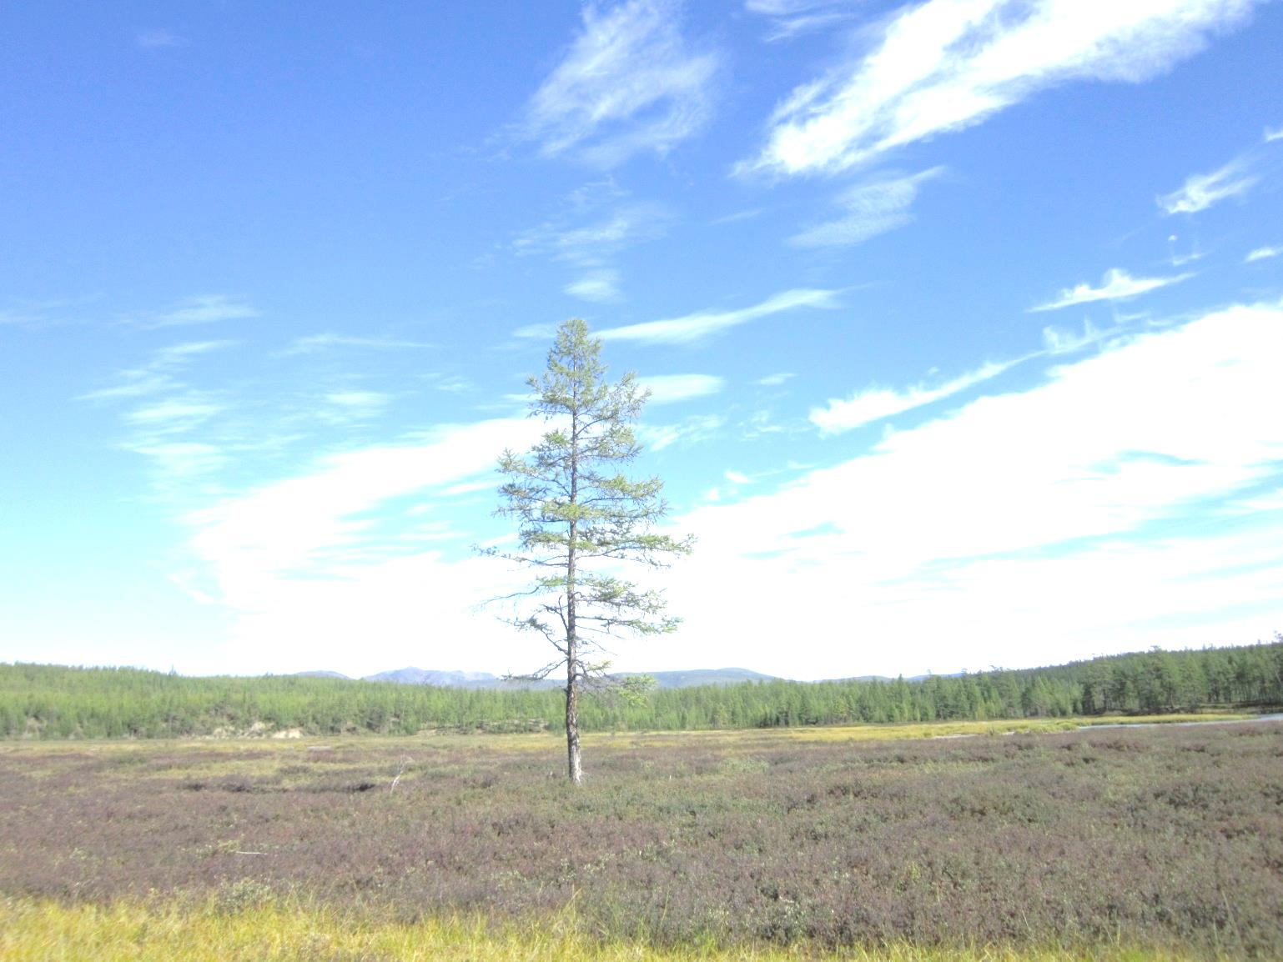

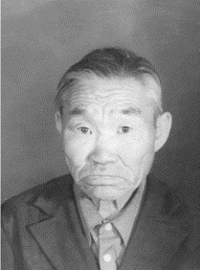
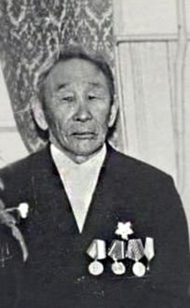
Афанасьев Константин Васильевич родился 1923г. в с.Юдома(Кетанда). Призван 02.08.42 Охотский РВК, Нижнеамурская обл, Охотский район, Бургахчанский С/с. Дальневосточный фронт 44-ый местный стрелковый полк, рядовой Награжден орденом Отечественной войны II степени, медалью «За победу над Японией». Работал в колхозе ХХ партсъезда каюром геологической экспедиции. Жена Варвара, семь детей. В Арке проживают внук Илья, правнучка Альбина с праправнуками и дети внука Андрея Николаевича. Умер и похоронен Книга призыва 1941-45гг. Начата 22июня, окончена 19 июня 1945г.
Фонд1456,опись1,дело 167.3.
https://pamyat-naroda.ruhttps://pamyat-naroda.ru/heroes/podvig-chelovek_yubileinaya_kartoteka1524997954/
в с. Арка, Охотского района 1985г. Книга памяти часть 6, книга 2, 2010 год.

https://pamyat-naroda.ruhttps://pamyat-naroda.ru/heroes/podvig-chelovek_yubileinaya_kartoteka1524997954/

https://www.khabkrai.ru/khabarovsk-krai/Istoriya-kraya/Kniga-pamyati/104676
Афанасьев Гаврил Петрович родился в 1920г. село Бургахчан, Охотского района. Призван Охотский РВК, Нижнеамурская обл, Охотский район, колхоз «Большевик». Дальневосточный фронт с 09.08.1945 по 03.09.1945г., 423-ый стрелковый полк, ефрейтор, помощник командира отделения. Награжден орденом Отечественной войны II степени, медалью «За победу над Японией». Работал оленеводом - охотником в колхозе «Большевик», Охотского района. В 1954г. Бургахчанский С/совет объединен в один Медвежский Сельский совет. В 1956г.работает в колхозе им. ХХ партсъезда оленеводом. Был членом организационно-методической работы при Совете ветеранов войны и труда колхоза им. ХХ партсъезда. Жена Матрена, сын и дочь и внуки проживают в Арке. Умер и похоронен в селе Арка 1991г., Охотского района. Ветеран труда. Книга памяти часть 6/ 2010г.
https://pamyat-naroda.ruhttps://pamyat-naroda.ru/heroes/podvig-chelovek_yubileinaya_kartoteka1524995317/
Данилов Семен Степанович (1925) в селе Уега, Охотского района.
Призван 17.08.43г. Охотский РВК, Нижнеамурская обл. Дальневосточный фронт.
Книга призыва 1941-45гг. Начата 22июня, окончена 19 июня 1945г.
Фонд1456,опись1,дело 167.3. Работал в колхозе «Большевик» заведующим магазином. Жена, пятеро детей. В Арке проживает дочь Любовь .
Умер в п. Охотск 1977г., похоронен в селе Арка, Охотского района. Из записей Аркинской администрации С/совета за 1984г.


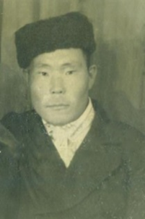
Андреев Михаил Иванович родился в селе Уега, Охотского района. Призван в 1942 году Охотский РВК, Нижнеамурская обл, Охотский район, колхоз «Большевик». Инвалид войны, демобилизован в 1949г. Умер и похоронен в селе Уега 26.01.1997г.
Книга памяти Часть 3 1998 г. Из записей Аркинской администрации С/совета за 1984г.
Андреев
Николай Никитович
(1913(20))
Призван 02.08.42 Охотский РВК, Нижнеамурская обл.
Книга призыва 1941-45гг. Начата 22июня, окончена 19 июня 1945г.
Фонд1456,опись1,дело 167.3

Андреев
Михаил Алексеевич
(1928). Охотский РВК, Нижнеамурская обл.
Данных нет.
Из записей Аркинского С/с за 1984год
Александров
Виктор Николаевич
(1919)
Призван 19.06.45
Охотский РВК, Нижнеамурская обл.
Книга призыва 1941-45гг. Начата 22июня, окончена 19 июня 1945г.
Фонд1456,опись1,дело 167.3
Андреев
Гаврил Никитович
(1925)
Призван 02.08.42г. Охотский РВК, Нижнеамурская обл.
Книга призыва 1941-45гг. Начата 22июня, окончена 19 июня 1945г.
Фонд1456,опись1,дело 167.3
Громов
Петр Алексеевич
(1919)
Призван 02.08.42г.
Охотский РВК, Нижнеамурская обл.
Книга призыва 1941-45гг. Начата 22июня, окончена 19 июня 1945г.
Фонд1456,опись1,дело 167.3
Архипов
Николай Васильевич
(1915)
Призван 17.08.43г. Охотский РВК, Нижнеамурская обл.
Книга призыва 1941-45гг. Начата 22июня, окончена 19 июня 1945г.
Фонд1456,опись1,дело 167.3

Егорхин
Ефим Трофимович
(1903)
Призван 17.08.43 Охотский РВК, Нижнеамурская обл.
Книга призыва 1941-45гг. Начата 22июня, окончена 19 июня 1945г.
Фонд1456,опись1,дело 167.3
Григорьев
Филипп Григорьевич
(1922)
Призван 17.08.43 Охотский РВК, Нижнеамурская обл.
Книга призыва 1941-45гг. Начата 22июня, окончена 19 июня 1945г.
Фонд1456,опись1,дело 167.3
Горбанев
Михаил Тимофеевич
(1908)
Призван 17.08.43 Охотский РВК, Нижнеамурская обл.
Книга призыва 1941-45гг. Начата 22июня, окончена 19 июня 1945г.
Фонд1456,опись1,дело 167.3

Латушев
Иван Степанович
(1919)
Призван 02.08.42
Охотский РВК, Нижнеамурская обл.
Книга призыва 1941-45гг. Начата 22июня, окончена 19 июня 1945г.
Фонд1456,опись1,дело 167.3
Котов
Сергей Иванович
(1909)
Призван 08.10.42 Охотский РВК, Нижнеамурская обл.
Книга призыва 1941-45гг. Начата 22июня, окончена 19 июня 1945г.
Фонд1456,опись1,дело 167.3
Аистов Николай Васильевич
(1927)
Призван 19.06.45 Охотский РВК, Нижнеамурская обл.
Книга призыва 1941-45гг. Начата 22июня, окончена 19 июня 1945г.
Фонд1456,опись1,дело 167.3

Сикалов
Иван Дмитриевич
(1915)
Призван 19.06.45г.
Охотский РВК, Нижнеамурская обл.
Книга призыва 1941-45гг. Начата 22июня, окончена 19 июня 1945г.
Фонд1456,опись1,дело 167.3.
Онохов
Данил Павлович
(1906)
Призван 08.10.43г
Охотский РВК, Нижнеамурская обл.
Книга призыва 1941-45гг. Начата 22июня, окончена 19 июня 1945г.
Фонд1456,опись1,дело 167.3.
Ледянкин
Василий Васильевич
(1915)
Призван 02.08.42г. Охотский РВК, Нижнеамурская обл.
Книга призыва 1941-45гг. Начата 22июня, окончена 19 июня 1945г.
Фонд1456,опись1,дело 167.3

Село Юдома(Кетанда), Юдомский С/совет, Охотский район
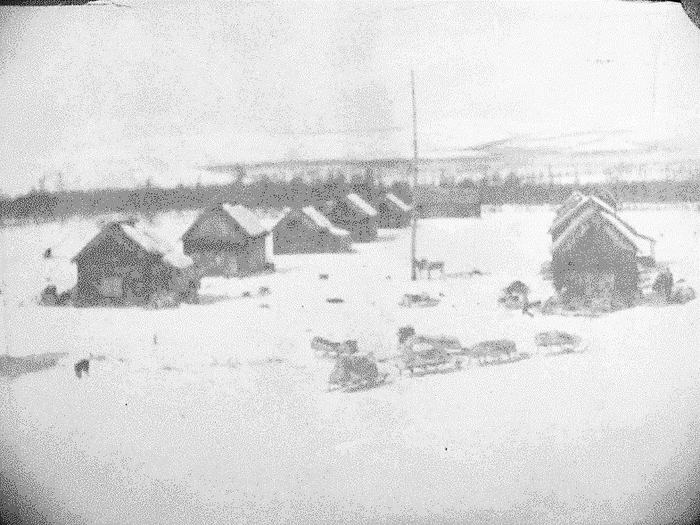

Алексеев Михаил Николаевич родился в 1924 году в с.Кетанда(Юдома). Призван 08.10. 1942 году Охотский РВК, Нижнеамурская обл, Охотский район, Юдомский С/с.
Красноармеец ,гв. рядовой. Место службы: 118 ап 69 сд 65 Армия БелФ. Гвардии рядовой орудийный номер № 86-го отдельного Гвардейского истребительного батальона противотанкового дивизиона. Награжден орденом Славы III ст., медаль «За отвагу», «За взятие Берлина», «За боевые заслуги». Боевой путь от Брянска до Берлина. Работал оленеводом-пастухом, охотником колхоза «Большевик», в летний период уходил на рыбалку на Новое Устье, а после реорганизации - в колхозе им. ХХ партсъезда. Жена Александра, детей нет. Умер 1975г., похоронен с. Арка Охотского района.
https://pamyat-naroda.ru/heroes/person-hero74799215/.
Из записей Аркинского С\совета за 1984г. Книга призыва Охотский РВК начата 22.06. 1941г. Закончена 19 06.1945г., фонд 1456, опись 1 дело 167.

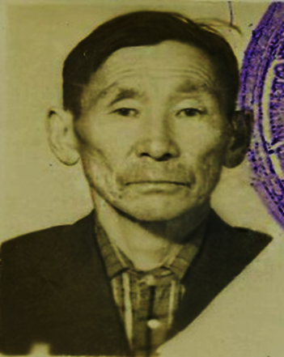
Андреев Иван Архипович родился в 1924г. в селе Юдома (Кетанда), Охотского района. Призван в 1942 году Охотский РВК, Нижнеамурская обл, Охотский район, колхоз «1Мая». Дальневосточный фронт 88 отдельная стрелковая бригада, рядовой. Награжден орденом Отечественной войны II степени, медаль «За победу над Японией» Работал в колхозе им.ХХ партсъезда оленеводом. Жена Федосья Мелентьевна, сын Николай. В с.Арка проживают внуки и правнуки старшего брата. Умер 08.03.1989г. и похоронен в селе Арка. Ветеран труда. Книга памяти, часть 6/ 2010г. Из записей Аркинской администрации С/совета за 1984г.
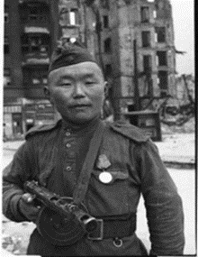

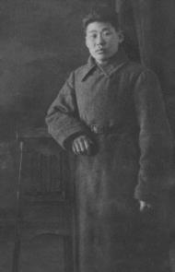
Афанасьев Петр Васильевич родился в 1914г. в селе Юдома(Кетанда), Охотского района. Призван Охотский РВК, Нижнеамурская обл, Охотский район, колхоз «1 Мая». участник войны с Японией. Дальневосточный фронт,16 отдельный стрелковый батальон. Помощник командира, ефрейтор, телефонист в 103 укрепрайоне с 14 февраля 1940 по 25 мая 1946г. Работал оленеводом в колхозе ХХ партсъезда, плотником. Жена Мария Петровна,5 детей. В Арке проживают внучка, правнучка и восемь праправнуков. Умер в 2003г., похоронен в селе Арка, Охотского района. Медаль «За победу над Японией». Ветеран труда. Книга памяти, часть 5/ 2007 г Из записей Аркинской администрации С/совета за 1984г.

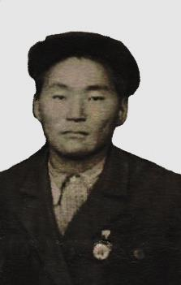
Афанасьев Григорий Васильевич родился 15 марта 1920 г. в с. Юдома (Кетанда). Призван Охотский РВК, Нижнеамурская обл, Охотский район. Участник войны с Японией с августа по сентябрь 1945.
I Дальневосточный фронт, 6-ой укрепрайон, 7-го отдельного пулеметно-артиллерийского батальона, младший сержант, командир отделения. Награжден медалью «За победу над Японией». Работал в колхозе им. ХХ партсъезда оленеводом, затем заведующим Красной ярангой, которая была переименована в агиткультбригаду (АКБ). Жена Ульяна Васильевна, шестеро детей. Жена и дочь Лариса с внуком переехали в г.Хабаровск. В Арке проживают внуки и правнуки братьев. Умер 12.06.1984 г., похоронен в с. Арка, Охотского района. Ветеран труда. Из записей Аркинской администрации С/совета за 1984г.

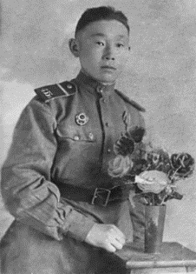
Безносов Николай Иванович родился в 20.03.1924г в селе Юдома (Кетанда), Охотского района. Призван Охотский РВК, Нижнеамурская обл., Охотский район, колхоз «1 Мая». Дальневосточный фронт с 09.08.1945 по 03.09.1945г. 182-ая отдельная разведывательная рота, стрелок, рядовой. Награжден орденом Отечественной войны II степени, медалью «За победу над Японией». Работал в колхозе им. ХХ партсъезда рыбаком, оленеводом, каюром. Жена Надежда Петровна Сергучева, четверо детей. В Арке проживают два сына и дочь. Пропал без вести в тайге 1983г.
Книга памяти, часть 6 книга 2, 2010 г. Из записей Аркинской администрации С/совета за 1984г. Книга призыва 1941-45гг. Начата 22июня, окончена 19 июня 1945г.Фонд1456,опись1,дело 167.3.
https://pamyat-naroda.ruhttps://pamyat-naroda.ru/heroes/podvig-chelovek_yubileinaya_kartoteka1517818023/

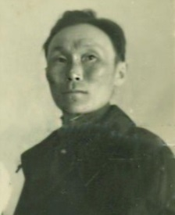
Безносов Христофор Иванович родился в 1921г. в селе Юдома (Кетанда), Охотского района, колхоз «1 Мая». Призван Охотский РВК, Нижнеамурская обл, Охотский район, Дальневосточный фронт. Медаль «За победу над Японией». Работал в колхозе им. ХХ партсъезда оленеводом-каюром. Жена Мария, шестеро детей, младшая дочь Ирина с детьми и внуками проживает в Саха –Якутии,п. Ючугей, Оймяконского улуса.
В Арке проживают дети младшего брата.
Умер в 1977г, похоронен в селе Арка, Охотского района.
Из записей Аркинской администрации С/совета за 1984г

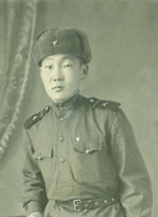
Борисов Гаврил Егорович родился 10.05.1925г в селе Юдома (Кетанда), Охотского района. Призван 17.08.43 Охотский РВК, Нижнеамурская обл, Охотский район. Дальневосточный фронт 60-ая отдельная радиолокационная рота ВНОС, ефрейтор, шофер. Награжден Орденом Отечественной войны II степени, медалью «За победу над Японией». Ветеран труда. Книга памяти, часть 5/ 2007 года. Из записей Аркинской администрации С/совета за 1984г. Книга призыва 1941-45гг. Начата 22июня, окончена 19 июня 1945г.
Фонд1456,опись1,дело 167.3.
Жена Татьяна, четверо детей. В.Арке проживает младший сын Олег, внуки и семь правнуков.

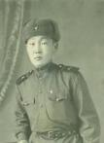

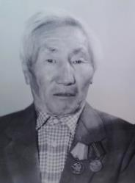
Громов Андрей Михайлович родился 1922г. в селе Юдома (Кетанда), колхоз «1 Мая», Охотского района. Призван Охотский РВК, Нижнеамурская обл, Охотский район. Дальневосточный фронт 6-ой отдельный пулеметный батальон, стрелок, рядовой. Орден Отечественной войны II степени, медаль «За победу над Японией». После войны четыре года работал на нефтепроводе. В 1951 г вернулся на Арку, работал в колхозе им.ХХ партсъезда оленеводом- каюром, охотник. Ветеран труда. Жена Антонина, сын Александр. В Арке проживает внук Андрей и правнучка Алла. Умер 02.11.1998г в с. Кетанда, похоронен в селе Арка, Охотского района.
Книга памяти, часть 5/ 2007 г.
https://pamyat-naroda.ruhttps://pamyat-naroda.ru/heroes/isp-chelovek_spisok14061733/


Громов Егор Сергеевич родился в 1923г в пос. Юдома (Кетанда). Призван 02.08.42 Охотский РВК, Нижнеамурская обл, Охотский район. Инвалид войны. Работал оленеводом – пастухом в колхозе «1 Мая» в с. Кетанда.
Умер 04.11.1949г. и похоронен в селе Кетанда, Охотского района.
Книга памяти, часть 3/ 1998 год.
Книга призыва 1941-45гг. Начата 22 июня, окончена 19 июня 1945г.
Фонд1456, опись1, дело 167.3.
https://pamyat-naroda.ruhttps://pamyat-naroda.ru/heroes/kld-card_bolezn109196738/


Громов Михаил Васильевич данных нет. Призван Охотский РВК, Нижнеамурская обл, Охотский район. Умер после войны.
Запись Аркинского С/совета.
Книга призыва 1941-45гг. Начата 22 июня, окончена 19 июня 1945г.
Фонд1456, опись1, дело 167.3.

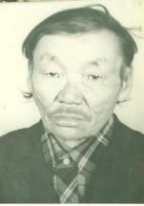

Гаврилов Егор(Егоров) Николаевич родился 1922г. в пос. Юдома (Кетанда). Призван 02.08.1941г Охотский РВК, Нижнеамурская обл, Охотский район. 2 Белорусский фронт, в/33 са, РЗО.11.1943. Красноармеец, рядовой. Воинская часть: 774стр полк 222стр. див.,391 медико-санитарный бат., 208 фронтовой зап.стр. полк., эвакуационный госпиталь 5005 33армия. Ранен 08.08.1943г, 391 медико-санитарный бат. демобилизован. Умер 02.12.1946 г. Медаль «За боевые заслуги». Книга призыва 1941-45гг. Начата 22июня, окончена 19 июня 1945г.Фонд1456, опись1, дело 167.3.
https://pamyat-naroda.ru/heroes/person-hero121711201/
https://pamyat-naroda.ruhttps://pamyat-naroda.ru/heroes/kld-card_ran78097128/
https://pamyat-naroda.ruhttps://pamyat-naroda.ru/heroes/kld-card_ran78097041/
https://pamyat-naroda.ru/heroes/isp-chelovek_spisok9344944/
https://khabkrai.ru/khabarovsk-krai/Istoriya-kraya/Kniga-pamyati/73382

Громов Андрей Николаевич родился в п. Юдома (Кетанда) 1919 г.
Призван 02.08.42 Охотским РВК, Нижнеамурской области, Охотский район, колхоз «1 Мая».
Дальневосточный фронт. Награжден медалью «За победу над Японией». Работал в колхозе «1 Мая» оленеводом, охотником. Жена Анна, дочь Виктория, семь внуков, восемь правнуков. Умер в 1992 г., похоронен в селе Кетанда. Ветеран труда.
Из записей Аркинской администрации С/совета за 1984г.
Книга призыва 1941-45гг. Начата 22июня, окончена 19 июня 1945г.Фонд1456,опись1,дело 167.3.

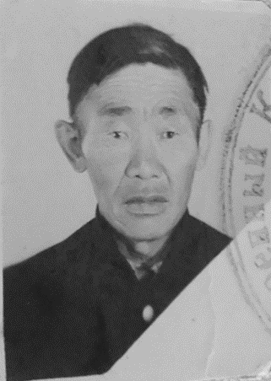
Данилов Павел Дмитриевич родился 25.08.1920г в пос. Юдман, Охотского района. Призван 02.08.42 Охотский РВК, Нижнеамурская обл, Охотский район 15.08.1942г., Белорусский фронт, 250-ая стрелковая дивизия, стрелок-автоматчик. Красноармеец 23сентября 1942 года принял присягу. Воинская часть 255 стр. полк 123 стр. див. 568 стр.полк 149 стр. дивизии. Ранен 13.07.1943г, инвалид войны, демобилизован в августе 1944 г. Медаль «За отвагу» получил во время боя. Работал в колхозе им. ХХ партсъезда оленеводом – пастухом. Жена Акулина, два сына Иван, Дмитрий, дочери Екатерина, Раиса. В Арке проживают внуки и правнуки. Умер 22.07.1975г, похоронен в с. Арка, Охотского района.
Книга памяти часть 3, 1998г.
Книга призыва 1941-45гг. Начата 22июня, окончена 19 июня 1945г.Фонд1456,опись1,дело 167.3.
https://pamyat-naroda.ruhttps://pamyat-naroda.ru/heroes/isp-chelovek_spisok3059463/
Документ находится в: ЦАМО Фонд: 7214Опись: 73991сДело: 7
https://pamyat-naroda.ru/heroes/person-hero121787432/

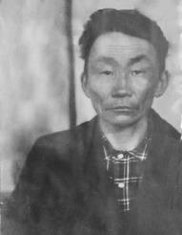
Слепцов Афанасий Михайлович родился в 21.01.1921 г. в Чурапчинском районе Якутии. В 1925г семья вернулась на Арку. Призван Охотским РВК, Нижнеамурской области, Охотский район в 1941г. Дальневосточный фронт, рядовой стрелковый полк, участник войны с Японией с августа по сентябрь 1946 г. Награжден медалью «За победу над Японией». Работал в колхозе «1 Мая» работал продавцом, учителем ликбеза в с. Кетанда,пастухом- оленеводом, каюром геологической экспедиции, охотником. Жена Мария Егоровна, десять детей. В Арке проживают пять дочерей, один сын, семь внуков, двенадцать правнуков.
Умер и похоронен в селе Кетанда в августе 2002 г. Ветеран труда.
Из записей Аркинской администрации С/совета за 1984г.

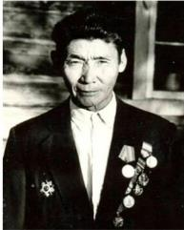
Слепцов Константин Николаевич родился в 1920 году в п. Аллах-Юнь, Усть-Майский района, Якутия.
Призван Охотским РВК, Нижнеамурской области, Охотский район в 1941 г. Участник войны с Японией, Декастринский укрепрайон, 432 Волочаевский краснознаменный стрелковый полк, ефрейтор, наводчик. Награжден: орденом Отечественной войны II степени, медалью «За победу над Японией», медалью Жукова. Работал председателем с/совета в п. Кетанда, колхоз 1 Мая. 05.09.1956 г. был избран председателем Аркинского с/совета. Председатель Совета ветеранов войны и труда колхоза им. ХХ партсъезда. В 1965 г. переведен в отдел культуры Охотского райисполкома учителем Красной Яранги колхоза им. ХХ партсъезда, 1967 г. – заведующий Красной Яранги, 1974г. - старший методист агиткультбригады №2 по обслуживанию пастухов - оленеводов. Жена Татьяна Николаевна, пятеро детей. В Арке проживают сын и дочь, трое внуков, правнуков шесть. Умер в 18.06.1997 г., похоронен в с. Арка.Ветеран труда. Книга памяти, часть 5, 2007 год.
https://pamyat-naroda.ruhttps://pamyat-naroda.ru/heroes/podvig-chelovek_yubileinaya_kartoteka1519900274/https://pamyat-naroda.ruhttps://pamyat-naroda.ru/heroes/podvig-chelovek_yubileinaya_kartoteka1519900274/

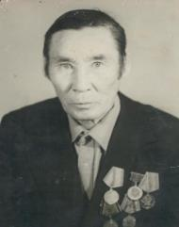
Слепцов Степан Николаевич родился в 1922 году 18.04.1922 г. в п. Аллах-Юнь, Усть-Майский район. Призван Охотским РВК, Нижнеамурской области, Охотский район, в 1941г. Дальневосточный фронт 7-го отдельного пулеметно-артиллерийского батальона, стрелок. Медаль «За победу над Японией». Работал в колхозе «1 Мая», после войны работал оленеводом, охотником, рыбаком. Ветеран труда. Жена Евдокия Николаевна, семь детей, внуков шесть, правнуков пятнадцать. В селе проживают две дочери, шесть внуков, пятнадцать правнуков. Умер в 1984 г. в селе Арка, Охотского района.
Из записей Аркинской администрации С/совета за 1984г.

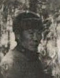
Сергучев Федор Николаевич родился в 1916г. в п.Юдома.
Призван 02.08.42г. Охотским РВК, Нижнеамурской области.
Книга призыва 1941-45гг. Начата 22июня, окончена 19 июня 1945г.
Фонд1456,опись1,дело 167.3. После войны работал пастухом –оленеводом в колхозе им. 1 Мая.
Жена Валентина, дочь

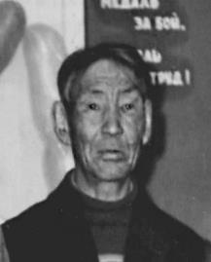
Яковлев Егор Николаевич родился в 1927г. Призван Охотским РВК, Нижнеамурской области, Охотский район. Дальневосточный фронт, 16 армия, 206 отдельный стрелковый батальон. Звание: старший сержант. Орден Отечественной войны. Награжден медалью «За победу над Японией». Работал в колхозе им. Вострецова рыбаком, после переименовании организации в колхоз им. ХХ партсъезда работал плотником. Жена Александра, детей не было. Ветеран труда. Умер в 1987 г., похоронен в селе Арка.
Книга памяти, том 6 часть 2. 2010 г. Книга призыва 1941-45гг. Начата 22июня, окончена 19 июня 1945г.Фонд1456,опись1,дело 167.3.
https://pamyat-naroda.ruhttps://pamyat-naroda.ru/heroes/podvig-chelovek_yubileinaya_kartoteka1524845784/

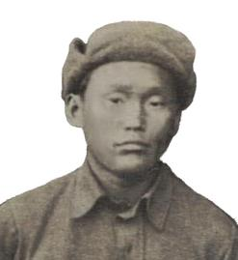



Андреев
Афанасий Александрович
(1906)
Призван Охотским РВК, Нижнеамурской области, Охотский район.
Книга призыва 1941-45гг. Начата 22июня, окончена 19 июня 1945г.Фонд1456,опись1,дело 167.3.

Захаров
Иннокентий Семенович
1916г.

Призван 02.08.42г. Охотским РВК, Нижнеамурской области, Охотский район.
Книга призыва 1941-45гг. Начата 22июня, окончена 19 июня 1945г.Фонд1456,опись1,дело 167.3.

Андреев
Алексей Александрович
(1919)
Призван 02.08.42 Охотским РВК, Нижнеамурской области, Охотский район.
Книга призыва 1941-45гг. Начата 22июня, окончена 19 июня 1945г.Фонд1456,опись1,дело 167.3.

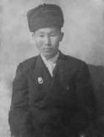



Борисов
Дмитрий Константинович
(1911)
Призван 02.08.42 Охотским РВК, Нижнеамурской области, Охотский район.
Книга призыва 1941-45гг. Начата 22июня, окончена 19 июня 1945г.Фонд1456,опись1,дело 167.3.

Богров
Иннокентий Иванович
(1914)
Призван 08.10.42
Охотским РВК, Нижнеамурской области, Охотский район.
Книга призыва 1941-45гг. Начата 22июня, окончена 19 июня 1945г.Фонд1456,опись1,дело 167.3.

Байголов
Василий Афонасьевич
(1918)
Призван 02.08.42 Охотским РВК, Нижнеамурской области, Охотский район.
Книга призыва 1941-45гг. Начата 22июня, окончена 19 июня 1945г.Фонд1456,опись1,дело 167.3.




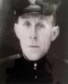

Колесов
Михаил Александрович
(1920)
Призван 02.08.42
Охотским РВК, Нижнеамурской области, Охотский район.
Книга призыва 1941-45гг. Начата 22июня, окончена 19 июня 1945г.Фонд1456,опись1,дело 167.3.

Кануннико
Александр Григорьевич
(1919)
Призван 02.08.42
Охотским РВК, Нижнеамурской области, Охотский район.
Книга призыва 1941-45гг. Начата 22июня, окончена 19 июня 1945г.Фонд1456,опись1,дело 167.3.

Гаврило
Иван Васильевич
(1923)
Призван Охотским РВК, Нижнеамурской области, Охотский район.
Книга призыва 1941-45гг. Начата 22июня, окончена 19 июня 1945г.Фонд1456,опись1,дело 167.3.



Подгорный
Иван Семенович
(1914)
Призван 02.08.42 Охотским РВК, Нижнеамурской области, Охотский район.
Книга призыва 1941-45гг. Начата 22июня, окончена 19 июня 1945г.Фонд1456,опись1,дело 167.3.

Поляков
Семен Иванович
(1908)
Призван 02.08.42 Охотским РВК, Нижнеамурской области, Охотский район.
Книга призыва 1941-45гг. Начата 22июня, окончена 19 июня 1945г.Фонд1456,опись1,дело 167.3.
https://pamyat-naroda.ru/heroes/memorial-chelovek_vpp1988704469/
Суханов Иван Семенович (1905)
Призван 17.08.43г. Охотским РВК, Нижнеамурской области, Охотский район.
Книга призыва 1941-45гг. Начата 22июня, окончена 19 июня 1945г. Фонд1456,опись1,дело 167.3. https://pamyat-naroda.ruhttps://pamyat-naroda.ru/heroes/podvig-nagrada_kartoteka1010099524/

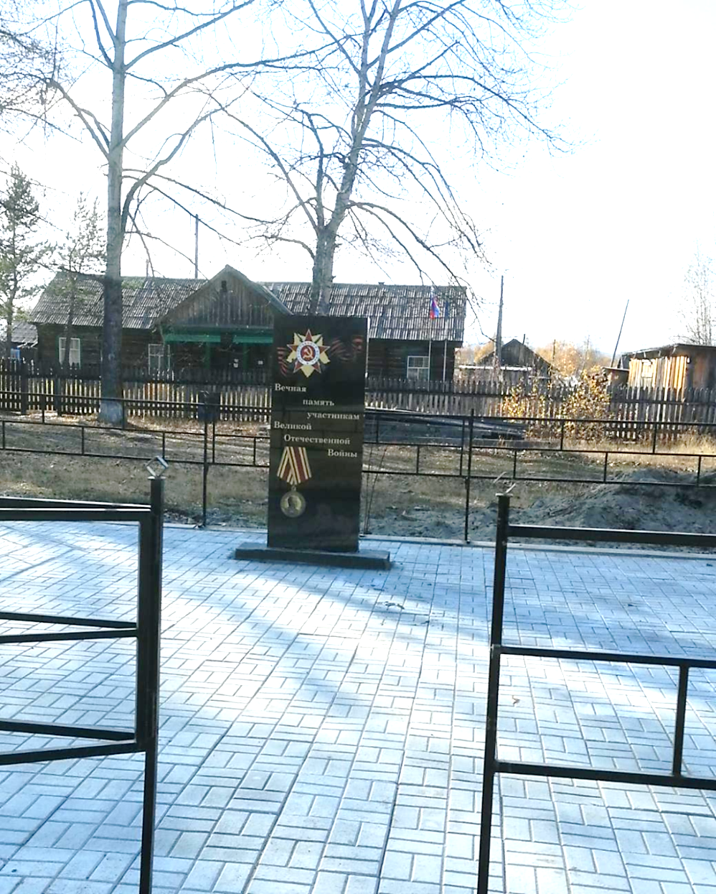
Унесенные войной













Андреев
Афанасий Александрович
(1906)
Призван Охотским Районным военкоматом, Нижнеамурской обл., Охотский район.
Из записей Аркинской администрации С/совета за 1984г.

Алексеев
Федор Константинович родился в п. Юдома, Охотского района. Призван Охотским Районным военкоматом, Нижнеамурской обл., Охотский район. Западный фронт. Из записей Аркинской администрации С/совета за 1984г.
Андреев
Михаил Алексеевич
(1928) с.Арка
Призван Охотским Районным военкоматом, Нижнеамурской обл., Охотский район.
Начата 22июня, окончена 19 июня 1945г.Фонд1456,опись1,дело 167.3.



Громов
Петр Кириллович
1921г
Нижне-Амурская обл., Охотский р-н, Ульинский с/с, п. Юдман
https://pamyat-naroda.ruhttps://pamyat-naroda.ru/heroes/memorial-chelovek_dopolnitelnoe_donesenie64482673/
Андреев
Петр Тимофеевич
1924 в селе Бургахчан
колхоз «Большевик» Охотского района.
Призван Охотским РВК, Нижнеамурской обл.
https://pamyat-naroda.ruhttps://pamyat-naroda.ru/heroes/kld-card_ran47060917/

https://pamyat-naroda.ruhttps://pamyat-naroda.ru/heroes/kld-card_ran46728575/
Андреев
Николай (Никита)Никитович (1913(20)) родился в с.Бургахчан
колхоз «Большевик» Охотского района. Призван 02.08.42 Охотским районным военкоматом, Нижнеамурской обл. Из записей Аркинской администрации С/совета за 1984г.
Книга призыва 1941-45гг. Начата 22июня, окончена 19 июня 1945г.Фонд1456,опись1дело 167.3.





Громов
Роман Михайлович
1924 (19)г. с. Кетанда Охотского района.
Призван Охотским районным военкоматом, Нижнеамурской обл. Дальневосточный фронт. Погиб. Работал в колхозе «1 Мая» оленеводом.
Из записей Аркинской администрации С/совета за 1984г.
Книга призыва 1941-45гг. Начата 22июня, окончена 19 июня 1945г.Фонд1456,опись1
дело 167.3.

Громов
Гавриил Николаевич
1925г.
Призван Охотским районным военкоматом, Нижнеамурской обл. Дальневосточный фронт. Умер в 28.02.46г .от ран, и похоронен в г. Уссурийске. Книга призыва 1941-45гг. Начата 22июня, окончена 19 июня 1945г.Фонд1456,опись1,дело 167.3.
https://pamyat-naroda.ruhttps://pamyat-naroda.ru/heroes/memorial-chelovek_vpp12132722/
https://pamyat-naroda.ruhttps://pamyat-naroda.ru/heroes/kld-card_vmf5486989/
Громов
Павел Николаевич
п. Юдман, в 1922 г.
Призван Охотским РВК Нижнеамурской обл., Охотского район с октября 1942 г.
Рядовой, стрелок. Беспартийный. Можно считать пропавшим без вести в апреле 1944 г. П/си. 0/6 VII 44. Отец Громов Николай Дементьевич, п. Юдман Ульинского с/с. Книга призыва 1941-45гг. Начата 22июня, окончена 19 июня 1945г.Фонд1456,опись1,дело 167.3.
https://pamyat naroda.ruhttps:// pamyat-naroda.ru/heroes/memorial-chelovek_dopolnitelnoe_donesenie64482672/
https://pamyat naroda.ruhttps:// pamyat-naroda.ru/heroes/podvig-chelovek_yubileinaya_kartoteka1515091757/



Грачев
Владимир Иванович
1913 г. с. Стуненки Знамского р-на, Смоленской обл.
Рядовой. Стрелок. Беспартийный. Призван Охотским районным военкоматом Нижнеамурской обл. В армии с октября 1942 г. Можно считать пропавшим без вести с декабря 1943 г. Пр. 0/6 03.44 г. Жена Ланердина Клавдия Дмитриевна Р/з №10 Инского с/с Охотского р-на.
Голиков
Гаврил Семенович
1916 г. в пос. Опыт, Охотского района.
Ефрейтор. Автоматчик. Беспартийный.
Колхоз «Опыт» Уракского с/совета. Призван Охотским районным военкоматом, Нижнеамурской обл. Можно считать пропавшим без вести в марте 1944 г. Прин.0/6 VI.44 Погиб в 1942 г. Жена Осенина Анна Семеновна, к-з «Опыт». https://pamyat-naroda.ruhttps://pamyat-naroda.ru/heroes/memorial-chelovek_dopolnitelnoe_donesenie64482669/
Гаврилов
Николай Иванович
Проживал в селе Кетанда, колхоз «1 Мая».
Призван Охотским РВК Нижнеамурской обл. Пропал без вести. Данных нет.https://pamyat-naroda.ru/heroes/person-hero121711201/
https://pamyat-naroda.ruhttps://pamyat-naroda.ru/heroes/kld-card_ran78097128/
https://pamyat-.naroda.ruhttps://pamyat-naroda.ru/heroes/kld-card_ran78097041/
Из записей Аркинской администрации С/совета за 1984г


Громов
Николай Алексеевич
1925с.Юдома
Призван 17.08.1943 Охотский РВК, Нижнеамурская обл., Юдомский с/с
воинская часть №29267, Книга погибших 26.02.46 получено извещение. Красноармеец. Похоронка вручена 12.03.46 матери.
Алфавитная книга учета погибших военнослужащих и назначения пенсии их семьям
Начато 15.09.45
Окончено 22.02.1950
https://www.khabkrai.ru/khabarovsk-krai/Istoriya-kraya/Kniga-pamyati/125239
Лянных
Илья Ефимович
(1924) Охотский р-н,с.Арка
Призван 30.08.1942г. Охотским районным военкоматом, Нижнеамурской обл. Мл.лейтенант. Воинская часть: 1240 сп 372сд
Дата прибытия 27.06.1944г
Откуда прибыл: 21А (II)
https://pamyat-naroda.ru/heroes/isp-chelovek_spisok13609830/

Громов
Михаил Васильевич
Нет сведений
Книга призыва 1941-45гг. Начата 22июня, окончена 19 июня 1945г.Фонд1456,опись1
дело 167.3.

Лопатин
Семен Иванович
(Степан Семенович)
(1924)
Аркинский С/с. Призван 08.10.42 Охотским районным военкоматом, Нижнеамурской обл.
Книга призыва 1941-45гг. Начата 22июня, окончена 19 июня 1945г.Фонд1456,опись1
дело 167.3.

Лопатин
Дмитрий Данилович
(1911) Приморский край.
Аркинский С/с

Призван РВК Охотского района 08.10.1942г., 1313сп Погиб в 22.09.1943.похоронен в с.Барановка, Починского района, Смоленской обл.
Из записей Аркинской администрации С/совета за 1984г
. Книга призыва 1941-45гг. Начата 22июня, окончена 19 июня 1945г.Фонд1456,опись1
дело 167.3.
Матыцын
Филипп (Федор) Дмитриевич (1903)
Аркинский С/с Призван 08.10.42 Охотским РВК Нижнеамурской обл.
Книга призыва 1941-45гг. Начата 22июня, окончена 19 июня 1945г.Фонд1456,опись1
дело 167.3.

Соколов
Степан Николаевич
(1921)
Охотским РВК, Нижнеамурской области, Охотский район.
Книга призыва 1941-45гг. Начата 22июня, окончена 19 июня 1945г.Фонд1456,опись1дело 167.3.
Павлов
Павел Павлович (Михайлович) (1907)
Юдомский С/с.
Призван 17.08.43 Охотским РВК, Нижнеамурской области, Охотский район.
Книга призыва 1941-45гг. Начата 22июня, окончена 19 июня 1945г.Фонд1456,опись1,дело 167.3.
Западный фронт погиб в январе 1945г

https://pamyat-naroda.ru/heroes/memorial-chelovek_dopolnitelnoe_donesenie66360321/
Поспелов
Даниил Иванович
(1907) Юдомский С/с
Призван 07.09.42 Охотским районным военкоматом, Нижнеамурской обл. Книга призыва 1941-45гг. Начата 22июня, окончена 19 июня 1945г.Фонд1456,опись1
дело 167.3.
https://pamyat-naroda.ruhttps://pamyat-naroda.ru/heroes/memorial-chelovek_vpp12241977/
Трофимов
Прокопий Михайлович
(1921)
Юдомский С/с
Призван 02.08.42 Охотским районным военкоматом, Нижнеамурской обл. Сержант. Книга призыва 1941-45гг. Начата 22июня, окончена 19 июня 1945г.Фонд1456,опись1
дело 167.3. Погиб 04.03.48..похоронка вручена отцу 08.03.1948.,выбыл в Аллах-Юнь
https://pamyat-naroda.ruhttps://pamyat-naroda.ru/heroes/memorial-chelovek_pechatnoi_knigi_pamyati405144785/
Фефелов
Александр Емельянович
(1925)
Аркинский С/с
Призван 17.08.43 Охотским районным военкоматом, Нижнеамурской обл. Книга призыва 1941-45гг. Начата 22июня, окончена 19 июня 1945г.Фонд1456,опись1
дело 167.3.
Фефелов
Емельян Евлампиевич
(1904)
Аркинский С/с
Призван 08.10.42 Охотским районным военкоматом, Нижнеамурской обл. Книга призыва 1941-45гг. Начата 22июня, окончена 19 июня 1945г.Фонд1456,опись1
дело 167.3.

Яковлев
Федор Николаевич
(1922). в п. Усман, Усманский район, Якутия. Охотский С/с
Призван 02.08.42 Охотским РВК Нижнеамурской обл. с
Станковой пулеметчик, член ВЛКСМ. Погиб в 1943 г. Похоронен в Белоруссии. Упр потерь 03.07.47. Похоронка вручена сестре 08.07.47.
Книга призыва 1941-45гг. Начата 22июня, окончена 19 июня 1945г.Фонд1456,опись1
дело 167.3.

Шумилов
Яков Егорович

Аркинский С\с
Охотским РВК Нижнеамурской обл.
Западный фронт
Из записей Аркинской администрации С/совета за 1984г

Шумилов
Николай Федорович Аркинский С\с
Охотским РВК Нижнеамурской обл.
Дальневосточный фронт
Из записей Аркинской администрации С/совета за 1984г

Соколов
Семен Васильевич
1923 г. п.Юдман.
Охотским РВК Нижнеамурской обл
красноармеец, часть пп15400.
Погиб 28.02 1944 г. 222 Смоленская сд. Похоронен Белорусская ССР, Витебская обл., Витебский район, д. Мяклово, северо-восточнее, 800 м, могила № 77. Погиб 06.06.44. Похоронка вручена матери 14.06.44 .Мать Соколова Наталья Митрофановна
https://pamyat-naroda.ruhttps://pamyat-naroda.ru/heroes/memorial-chelovek_donesenie53301559
Сапронов
Иван Фролович.
Данных нет. Арка
Призван Охотским районным военкоматом Нижнеамурской обл. Удостоен медали В № 194819 «25 лет Победы в ВОВ». Умер после войны. Из записей Аркинской администрации С/совета за 1984г.

Степанов
Семен Романович
Охотским РВК Нижнеамурской обл
гв.красноармеец, часть пп.07027.Погиб 26.08.45. Погиб на фронте 02.09.44, похоронен с. Пиевы Познанского воеводства, Польша Похоронка вручена матери 19.10.45
Книга Памяти, часть 2, книга 1

Софронов
Роман Егорович
данных нет.
Призван Охотским районным военкоматом Нижнеамурской обл. Погиб.
Из записей Аркинской администрации С/совета за 1984г.
Головин
Иван Прокопьевич
1919 с. Бочкари, Марушинского р-на, Алтайского края.
Сержант. Командир отделения. Беспартийный. Призван Марушинским РВК Алтайского края. В Советской Армии с июля 1941 г. Можно считать пропавшим без вести с декабря 1943 г. Пр. 0/6 03.44 г. Жена Головина Мария Матвеевна, р/з № 36 Инского с/с, Охотского р-на Н- Амурской обл.
Грачев
Владимир Иванович
1913 г. с. Стуненки Знамского р-на, Смоленской обл. Рядовой. Стрелок. Беспартийный. Призван Охотским районным военкоматом Нижнеамурской обл. В армии с октября 1942 г. Можно считать пропавшим без вести с декабря 1943 г. Пр. 0/6 03.44 г. Жена Ланердина Клавдия Дмитриевна Р/з №10 Инского с/с Охотского р-на.
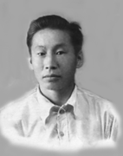
Софронов
Роман Егорович
данных нет.
Призван Охотским районным военкоматом Нижнеамурской обл. Погиб.
Из записей Аркинской администрации С/совета за 1984г.

Сапронов
Иван Фролович.
Данных нет.
Арка Призван Охотским районным военкоматом Нижнеамурской обл. Удостоен медали В № 194819 «25 лет Победы в ВОВ». Умер после войны. Из записей Аркинской администрации С/совета за 1984г.
Сторожев
Иван Иннокентьевич
родился в селе Арка 1923 г.
Студент Ленинградского педагогического института народов Севера им. Герцена. Ленинградский фронт. Смоленская добровольческая дивизия.
https://pamyat-naroda.ru/heroes/person-hero121107459/

Ермин
Иван Ефремович
1910 г.р., Благовещенск, Амурской обл.
Ст. сержант. Командир орудия. Беспартийный. Можно считать пропавшим без вести в январе 1943 г. Не числится.
Жена Андреева Ефросинья Романовна. Кирпичный завод, Резидентского с/совета, Охотского района.

Егоров
Федор Емельянович
1908 г.р., с. Мещеренка, Покровского р-на, Башкирской АССР.
Рядовой. Снайпер. Беспартийный. Призван Болезнинским РВК Удмуртской АССР. В Советской Армии с июня 1941 г. Можно считать без вести пропавшим в мае 1942 г. П/лон. 0/6 08.42 г. Жена Егорова Мария Афанасьевна. Р/з № 33 Инского с/с Охотского р-на Нижнеамурской области.
Шамаев
Христофор Егорович.
Данных нет.
Призван Охотским районным военкоматом Нижнеамурской обл.
Погиб.
Из записей Аркинской администрации С/совета за 1984г.

Ивайловский
Андрей Дмитриевич
1911г.р., в п. Охотск.
Призван Охотским РВК. Погиб гв. Красноармеец 16.08.1944г. Алфавитная книга погибших учета погибших военнослужащих и назначения пенсий их семьям по Охотскому Райвоенкомату. Начато 15.09.1945г, окончено 22.02.1950г. Фонд 1456 опись 1 дело 168.
http://кпхк.рф/

Никитенко(в)
Николай Константинович 1922г.р
Призван Охотским РВК.
Из записей Аркинской администрации С/совета за 1984г.
https://pamyat-naroda.ruhttps://pamyat-naroda.ru/heroes/kld-card_vmf6475861/

Дындуль
Кузьма (Казимир) Ульянович
1902 Новосибирская обл., г. Томск
04.1942 Шеменовский РВК, Хабаровский край. Охотским РВК, Нижнеамурская обл., Юдомский с/с
612 сп
183 азсп (II) Красноармеец Выбытие из воинской части: 27.01.1944. Выбыл: 245 медсб. Дата прибытия: 24.01.1944. Инвалид войны. Умер 13.10.1951г
https://pamyat-naroda.ru/heroes/isp-chelovek_spisok14439611/
https://www.khabkrai.ru/khabarovsk-krai/Istoriya-kraya/Kniga-pamyati/73397
СОЛДАТСКИЕ ПУТИ ОДНОСЕЛЬЧАН

У стен Рейхстага
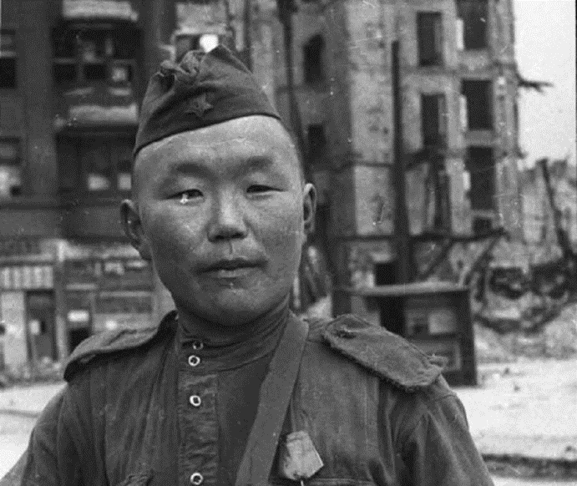
Закончил боевой путь оленевод из Арки Михаил Николаевич Алексеев.
О нем наш рассказ.
Жил на ферме Черпулай добрый человек. Несмотря на преклонный возраст был трудолюбив, непоседлив, отзывчив на чужую беду. У него была открытая для всех душа. Тайга воспитала в нем обязательность в делах и поступках, немногословность. Не терпел этот человек парадность и словесной трескотни, несправедливости. Звали оленевода Михаил Николаевич Алексеев. Друзья-таежники уважали своего товарища.
И лишь немногие знали о славном боевом пути М.Н. Алексеева. Редко надевал Михаил Николаевич боевые награды – медали и Орден Славы III степени, полученный за штурм и взятие Берлина. До конца жизни солдат носил суровую память о днях сражений: восемь немецких осколков так и не смогли извлечь хирурги из его тела. Он был скромным, даже застенчивым, не рассказывал о своей юности, которая прошла на фронтах Великой Отечественной.
И кто знает, не помешала бы скромность ветерана узнать о нем, если бы…
… В канун 30-летия победы известный журналист Евгений Халдей, просматривая личный архив, обратил внимание на снимок «Победитель». Он был опубликован в центральных газетах и журналах весной 1945 г., На фотографии изображен невысокий, с азиатским разрезом глаз солдат. Чуть сдвинутая на бок пилотка, руки уверенно держат автомат, стоит воин на фоне Рейхстага.
Е. Халдей отчетливо помнил историю снимка. Сразу же после падения Берлина с группой журналистов он приехал в штаб прославленной армии В.И. Чуйкова. Вокруг царила необычная приподнятость. Сердца солдат предчувствовали полную капитуляцию врага.
Проходя строй охраны штаба армии, фотожурналист заметил щуплого бойца с медалью «За отвагу». Простодушный, но цепкий взгляд солдата как бы говорил: «не всякому доверяют охрану важного объекта».
- Товарищ солдат, вы призывались из Средней Азии? – полюбопытствовал Е. Халдей.
- Никак нет, - почти без акцента ответил часовой – на Севере мы живем.
- Якут? – допытывался журналист.
- Эвен я, товарищ капитан.
Когда фотокорр поинтересовался о приглянувшемся солдате в штабе, все в один голос заявили: «сфотографируйте Мишу, лучший разведчик-наблюдатель. В охране служит после тяжелой контузии».
- Маленький, а смелости и смекалки на десятерых хватит, - сказал об Алексееве начальник караула.
Обошедший почти все газеты получился отменным. Представитель малой народности Севера, аркинский оленевод и охотник М.Н. Алексеев стоит у самого Рейхстага, из которого доносились бредовые теории о непобедимости «арийской расы».
С фронта М. Н. Алексеев вернулся в родную Арку с боевыми наградами.
Истосковалась душа таежника по родным просторам Приохотья. Долгие годы герой штурма Берлина пас колхозных оленей, добывал пушнину.
Как-то снимок «Победитель» оказался на рабочем столе ярославского журналиста Е.А. Виллахова. Рукой Е. Халдея на обороте фотографии сделана лаконичная подпись «Берлин 30 апреля 1945 года. Охотник с Северо-Востока М.Н. Алексеев – «солдат Миша». Штаб армии В.И. Чуйкова». Вот и все данные.
Журналист отправил письмо вместе с негативом в газету «Социалистическая Якутия». Снимок появился в газете под заголовком «Откликнись, Победитель!». В поиск, начатый Е.А. Виллаховым, включились юные следопыты Якутии. В редакцию пришло сразу несколько писем от… Михаилов Николаевичей Алексеевых, участников Великой Отечественной войны. Выяснилось, все фронтовые пути. имеют боевые и трудовые награды, но никто из них в Берлине 30 апреля 1945 не был.
Воспоминания однофамильцев «Солдата Миши» послужили основой для рассказов об интереснейших человеческих судьбах. Редакция «Социалистическая Якутия» опубликовала серию очерков о фронтовиках. Однако М.Н. Алексеев, участник штурма Берлина не давал о себе знать.
Но вот из маленького поселка Аллах-Юня пришло письмо. Читатели сообщили: «Недавно приезжал за продуктами охотник очень похожий на солдата из снимка «Победитель». Живет в соседнем Хабаровском крае, вероятно, работает в аркинском колхозе.
Е. Виллахов делает запросы по указанному адресу. Письма находят адресата. Дрогнуло сердце солдата, когда из конверта с письмом достал снимок тридцатилетней давности. Сдавило грудью слезы выступили, едва Михаил Николаевич прочитал «Отзовись, Миша.! Мы помним тебя. Не забываем твой непоседливый характер, веселый нрав. Приезжай, родной, на встречу нашей прославленной 65-й гвардейской армии. Не останавливайся, если испытываешь материальные трудности. Напиши. Все берем на себя».
Весточка была подписана председателем Совета ветеранов 69-ой дивизии, где служил Ь.Н. Алексеев, героем Советского Союза Григорием Филимоновичем Малогоном.
Решился солдат из Джугжурской долины повидаться с однополчанами. Снял денежный вклад и вместе с племянницей верой в начале мая 1975 г. вылетел в столицу.
В Москве М.Н. Алексеева уже ждали. Крепкие дружеские объятия, скупые мужские слезы. Очень многие узнавали «солдата Мишу». Шутили, что Север не дает ему стареть. Воспоминания, расспросы. От всеобщего внимания оленевод терялся, робел. Особенно волновался, когда прославленный командарм, дважды герой Советского Союза генерал армии Павел Иванович Батов вручал ему памятный знак «Ветерану 65-ой армии».
Несколько дней Михаил Николаевич вместе с племянницей провел в гостях у Е. Виллахова в Ярославле. Весенними вечерами на берегу Волги М.Н. Алексеев скупо рассказывал о себе. Пройдя все «нельзя», восемнадцатилетний Миша Алексеев добился своего. Осенью 1942 года ушел из Арки в Охотск и пароходом отправился на фронт.
В 1943 году он уже разведчик-наблюдатель 72 артиллерийского полка на Брянском фронте. Участвует в освобождении Белоруссии. Таежная жизнь и профессия оленевода приучили Алексеева зачастую принимать мгновенные самостоятельные решения. Это послужило хорошим подспорьем в боевой обстановке.
Он много раз бывал в разведке, брал «языков» За рейд в тыл противника представило Михаила Николаевича к медали «За отвагу». Однажды, возвращаясь с пленным гитлеровцем, разведчики попали под сильный обстрел. Едва залегли в воронке, как рядом разорвалась немецкая мина. Алексеев потерял сознание. Оно не приходило несколько суток. Не помнил он, как его, окровавленного выносили на руках товарищи.
Долго пробыл Михаил Николаевич в госпитале. Буквально из объятий смерти вырвали фронтовые врачи. Правдами и неправдами доказывал он комиссии о своей пригодности к строевой службе. Добился своего. Тогда и зачислили его в охрану штаба армии, где случай свел Алексеева с Е. Халдеем.
А автору этих строк посчастливилось встретиться с Михаилом Николаевичем сразу же после по его возвращении из Москвы. Племянница Вера показывала и комментировала многочисленные фотоснимки с однополчанами, рассказывала, с какой теплотой и радушием встречали «Победителя» в Москве и Ярославле, показывала блокнот с множеством адресов фронтовых друзей дяди. Михаил Николаевич во время беседы отмалчивался. Дорога, встречи и воспоминания с друзьями отняли у него много душевных и физических сил.
Мы договорились увидеться с ним попозже. М.Н. Алексеев улетел на Черпулай.
… Вскоре жестокий случай оборвал жизнь замечательного человека, героя штурма Берлина М.Н. Алексеева. Узнав об этом, Совет ветеранов 65-ой армии сообщил родственникам, что память о нем увековечена. Фотоснимок «Победитель» помещен на одном из стендов в Центральном Музее Вооруженных сил СССР.
Память о нем хранят и аркинцы. Он не дожил до весенних дней 40-летия Победы. Михаил Николаевич был смелым и отважным в боях, но скромным и замечательным в мирной жизни, очень редко и мало рассказывал о себе.
Заполнить пробелы фронтовой биографии Алексеева могут его земляки – юные следопыты таежной Арки. Память о герое должна жить вечно.
Газета «Охотско-эвенская правда» (к 40-летию Великой Победы)
В. Гурьянов (корреспондент из с. Арка)

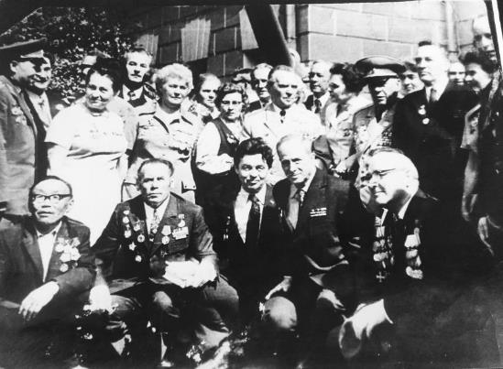
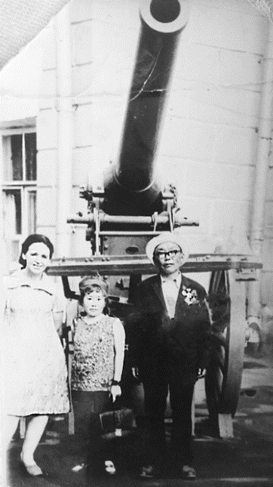
Алексеев М.Н. со своей племянницей Верой Алексеевой у боевого орудия. 1975г.

Алексеев М.Н. в кругу своих однополчан 1975г.
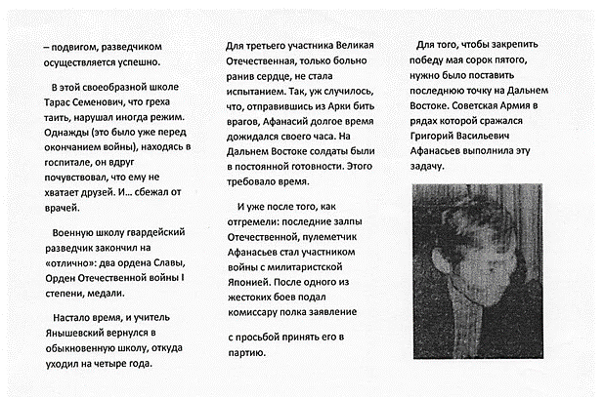
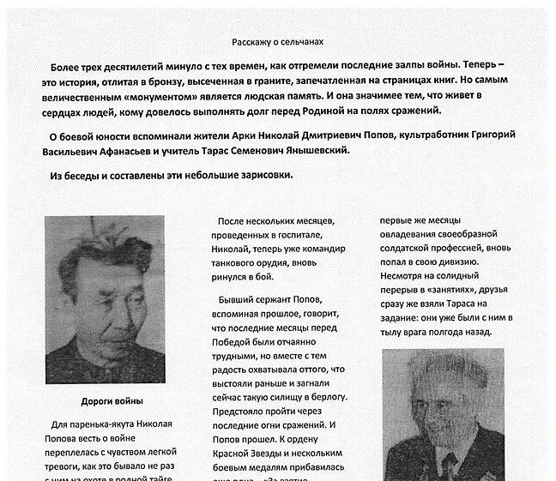
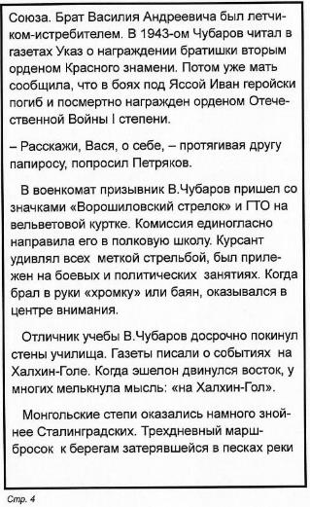
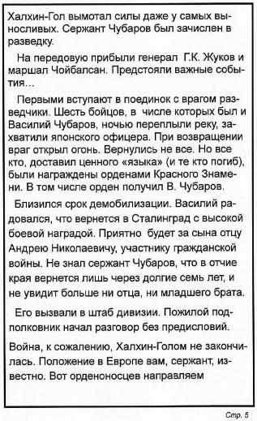
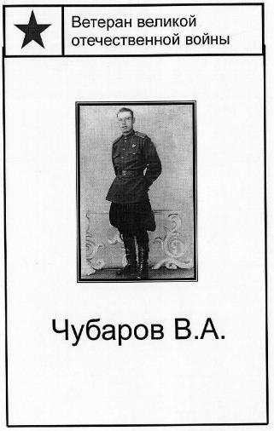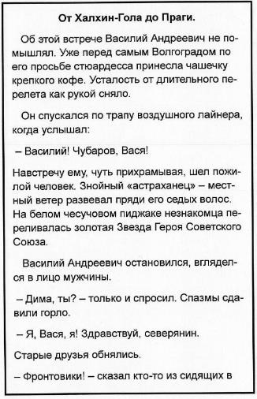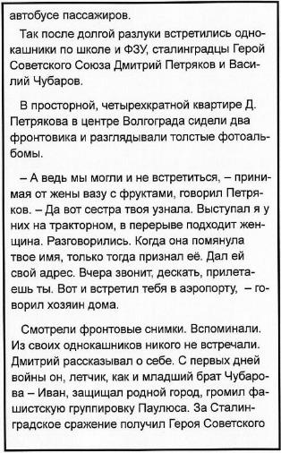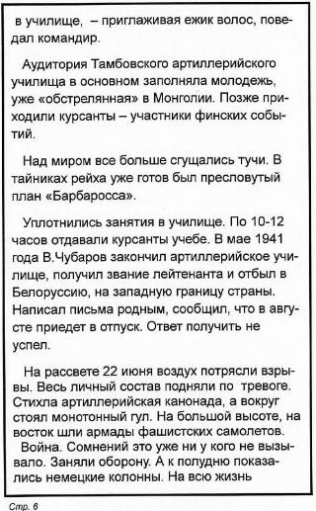

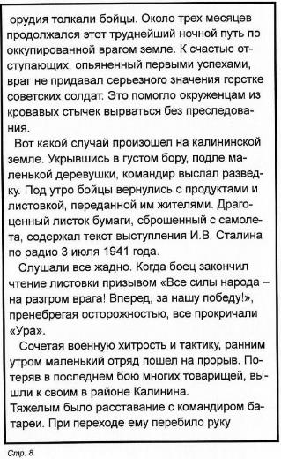
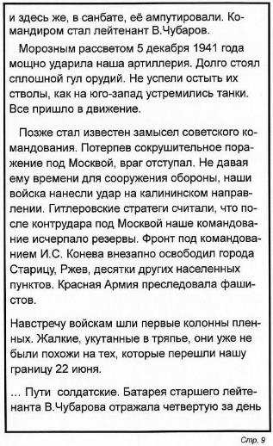
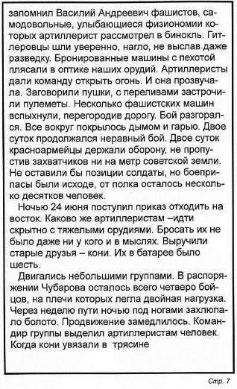

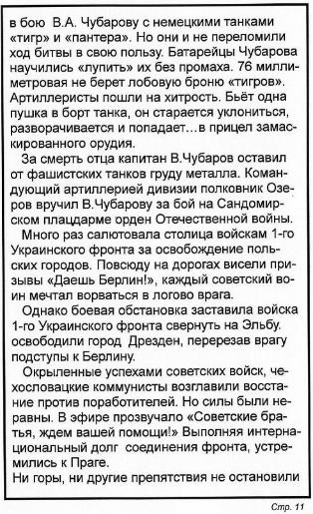
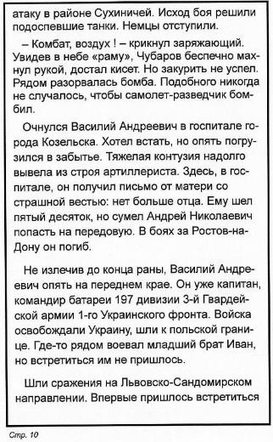
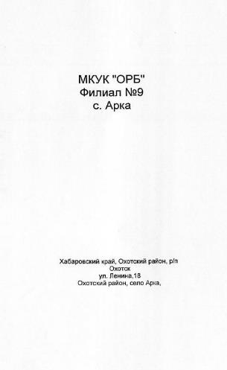

ДНИ ПОБЕДЫ В ПОСЛЕВОЕННЫЕ ГОДЫ

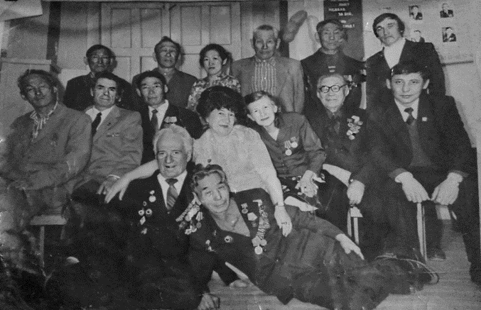
Ветераны ВОВ, трудового фронта и участники войны с Японией на праздновании 40-летия ВОВ.

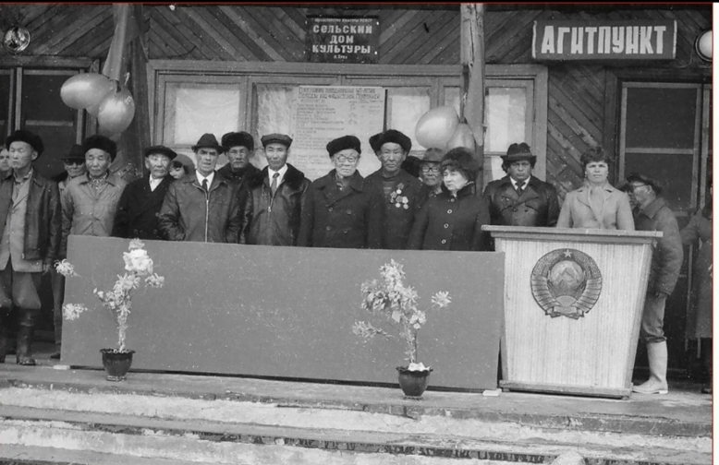
09.05.1985 г. 40 лет Победы. Ветераны с. Арка
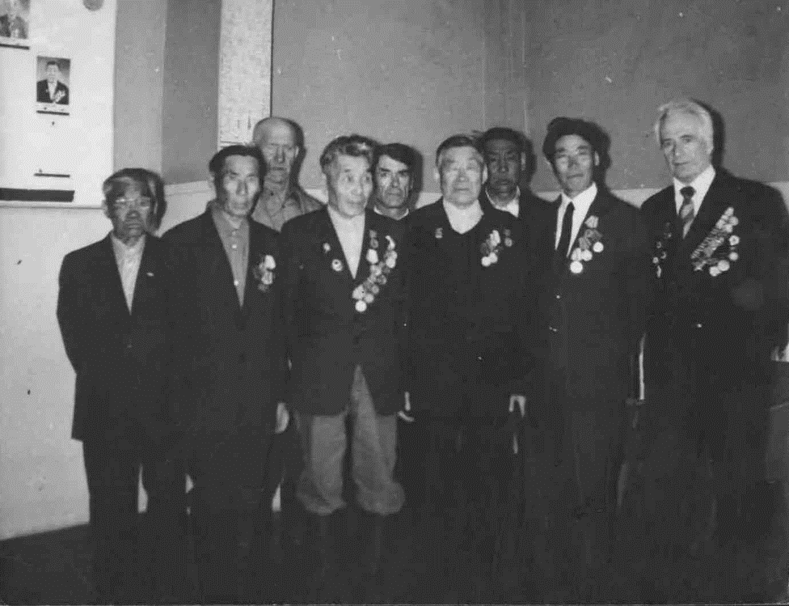

Ветераны Великой Отечественной войны с. Арка. 9 мая 1983 г.

На фото слева направо:
На заднем плане: Матыцин Петр Дмитриевич, Янголеев Андрей Иванович, Яковлев Егор Николаевич
На переднем плане: Афанасьев Константин Васильевич, Слепцов Степан Николаевич, Попов Николай Дмитриевич, Афанасьев Петр Васильевич, Слепцов Константин Николаевич, Янышевский Тарас Семенович.

ПОСЛЕВОЕННЫЕ БУДНИ ВЕТЕРАНОВ

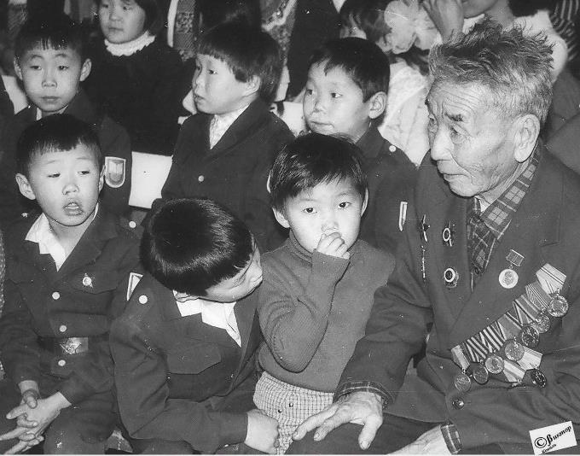
80-е годы. Попов Н.Д. Встреча со школьниками.
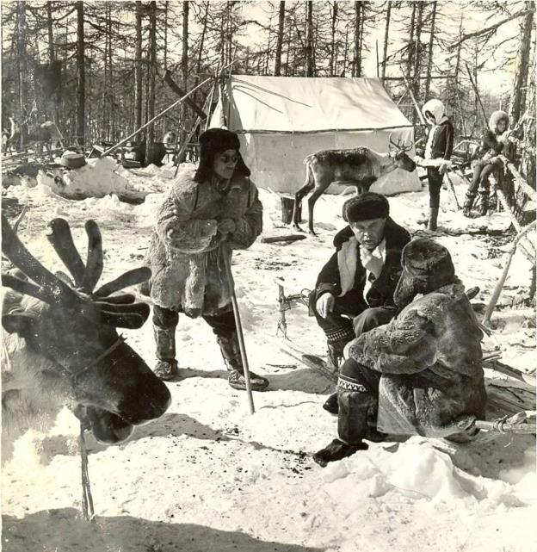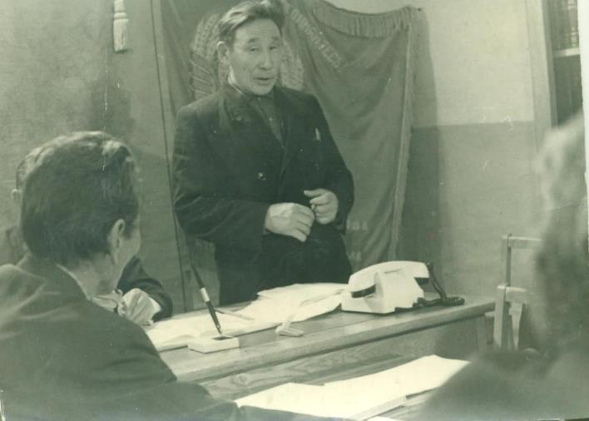
Таёжная жизнь Андреева Ивана Архиповича
Член Совета ветеранов – оленевод – Афанасьев Г.П.

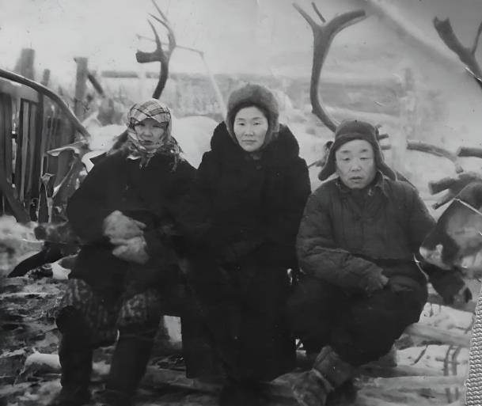
Алексеев Михаил Николаевич с женой в тайге

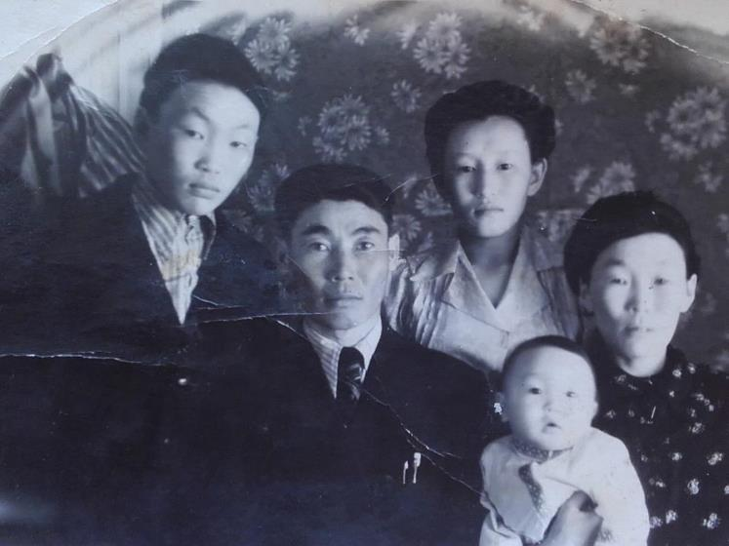
Семья Слепцова Константина Николаевич

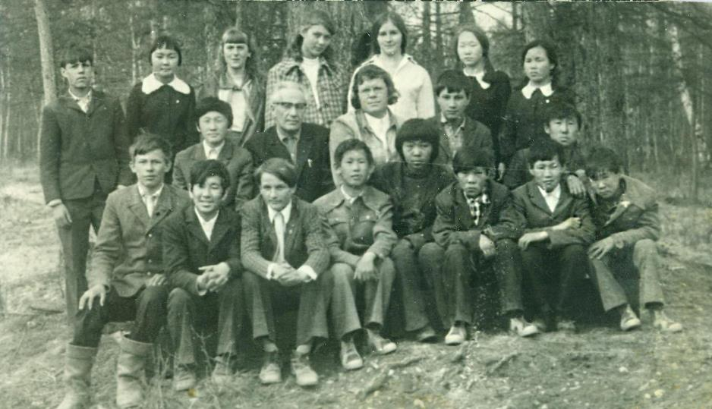
Янышевский Тарас Семенович в кругу семиклассников70-е года

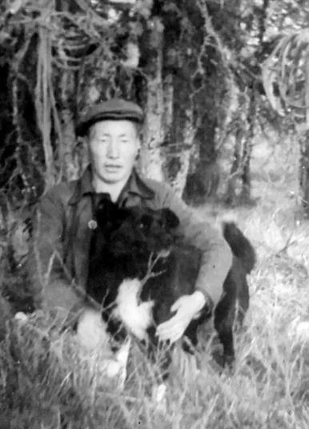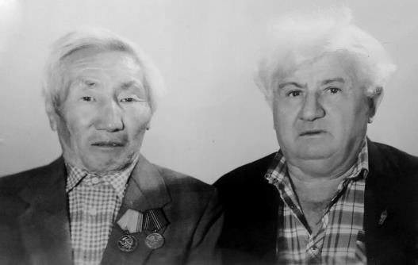
Громов Андрей Михайлович

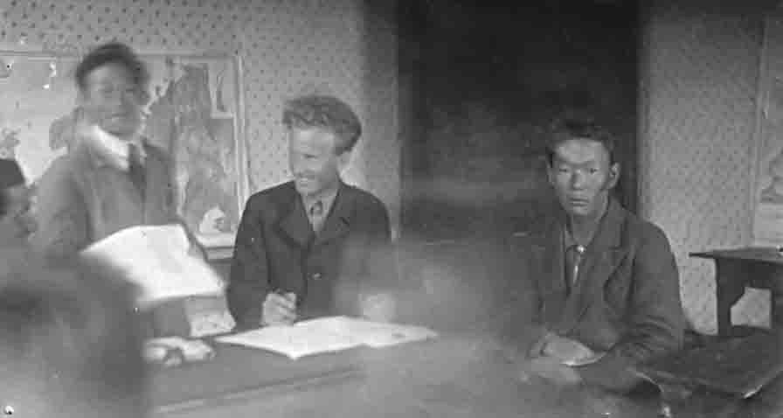
Ткачик Николай Прокопьевич с учениками 30-е годы

Идея: музей им. Е.Ф. Морокова пгт Охотск
Корректор: Полох М.А.
Работа с архивными документами: Слепцова А.А. и Коваль Михаил
Компьютерная вёрстка и дизайн: Громов А.В.
В книге использованы фотоматериалы и документы из архива историко-этнографического музея «Гулун» МКОУ СОШ с.Арка.
Издание изготовлено в 2023 г.
Адрес: 682499, Хабаровский край, Охотский округ, с. Арка, улица Школьная 1, МКОУ СОШ им. Н.П. Ткачика.
Электронный адрес: moyarka@yandex.ru

